目录

1.面向过程 1

2.面向对象 1

3.类和对象 2

3.1 设计类 3

3.2 内存结构 4

3.3 专业术语 8

3.4 方法 8

3.5 面向对象的简单应用 10

3.6 重构人机猜拳 12

3.7 构造方法 16

3.8 this关键字 20

3.9 方法的重载 21

4.三大特征-封装 26

4.1 封装的理解 26

4.2 封装的步骤 27

4.3 属性的赋值方式 29

4.4 广义的封装 30

5.三大特征-继承 32

5.1 继承的理解 32

5.2 继承的用法 33

5.3 哪些不能被继承 36

5.4 访问修饰符 36

5.5 子类初始化过程 37

5.6 super关键字 43

5.7 方法重写 44

5.8 抽象方法和抽象类 47

5.9 租赁系统 51

5.10 final 56

5.11 static 59

5.11.1 静态代码块 59

5.11.2 方法 62

5.11.3 属性 64

6.设计模式 68

6.1 单例设计模式 68

6.2 模板设计模式 71

7.三大特征-多态 73

7.1 多态的定义 77

7.2 多态的误区 79

7.3 多态的变形 81

# 1.面向过程

人机猜拳采用面向过程的方式

做一件事，分成多个步骤，每个步骤之间按照既定的顺序完成。

优点：符合人类的思维方式

不足：随着软件规模的增大，传统的面向过程会出现一些致命的问题，如：团队协作差、代码维护不便等 ---->面向对象的设计思想

面向对象的设计思想是对面向过程的补充

# 2.面向对象

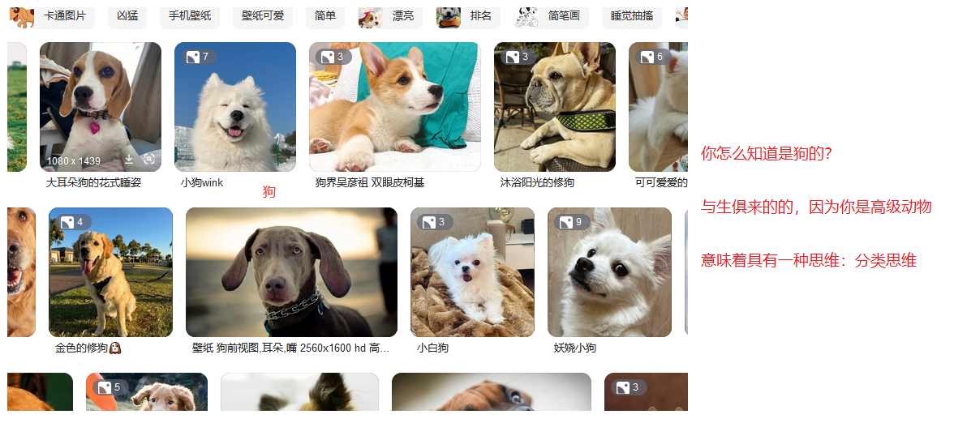

分类思维

比如：狗一类---->一种类别 --->是一种抽象的概念，是具体的对象的共同特征的一种高度抽象(多条狗，为什么称为狗？因为它们具有共同的特征)。

你家的那条旺财狗 --->具体的，叫一个对象

你家开一个宠物店：面对的是抽象的狗类？还是具体的狗对象？面对的是具体的对象。

造车BYD汉

面向过程的思维：

(1)造底盘

(2)造电池

(3)造车轮

(4)造窗户

(5)发动机

…….

步骤非常多，先后顺序，造车的时间成本非常大？

面向对象的思维(谈到对象就要想到：对象是具体的，对象能高度抽象成类)：

BYD汉 ----->一类的车 -------------->拥有同一类的设计图纸---->长的一样

BYD汉的图纸---->抽象 ----->包含子零件的图纸---->所有的生产都按照图纸---->流水线

底盘 ----->图纸 抽象的 ---->流水线------->多个相同的底盘实物 具体的

电池 ----->图纸 抽象的 ---->流水线------->多个相同的电池实物 具体的

。。。。。。。。。。。。。。。。。。。。。。。。。。。。。。。。。。。。。。

发动机----->图纸 抽象的 ---->流水线------->多个相同的发动机实物 具体的

并行的工作 ---->效率高 --->未来维护也和方便

各个零部件按照图纸组装起来 ---->车

面向对象的设计思想：将一个复杂的问题模块化，每个模块独立设计，独立生产，最终具有联系的组织在一起。

# 3.类和对象

类是抽象概念 对象是具体的概念

类 <--------抽象出----------对象

类 ------------实例化-------->对象

## 3.1 设计类

类中程序中的最小组织单元

设计一个狗类：

(1)给类起一个名字 名词性 单词 + 首字母大写 + 驼峰式命名

(2)静态的特征 ---- 属性 名词 单词 + 首字母小写 + 驼峰式命名

如：狗都有名字 品种 体重 。。。。。

(3)动态的特征 ---- 方法 动词

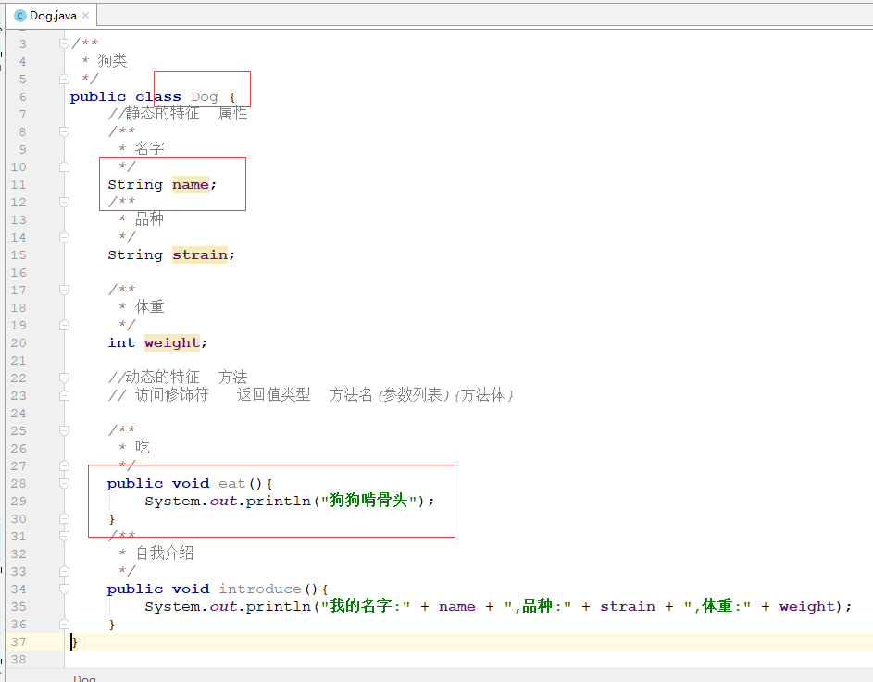

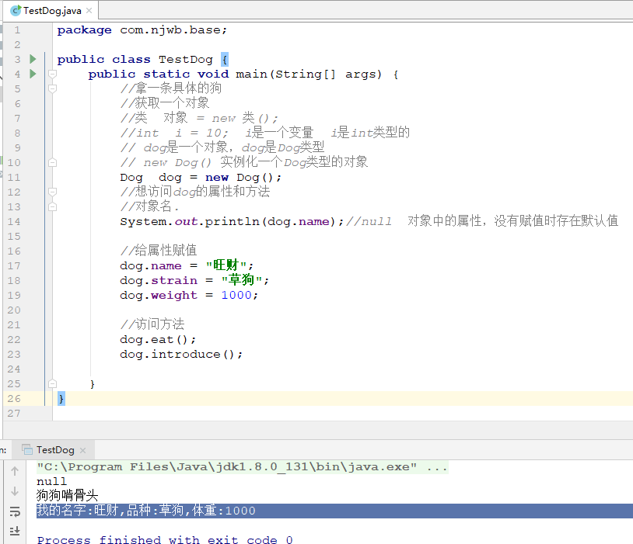

抛出一个问题：为什么方法和属性是通过 对象 + . 的方式访问的？

对象 + . 背后的深层含义是什么?

## 3.2 内存结构

栈：先进后出

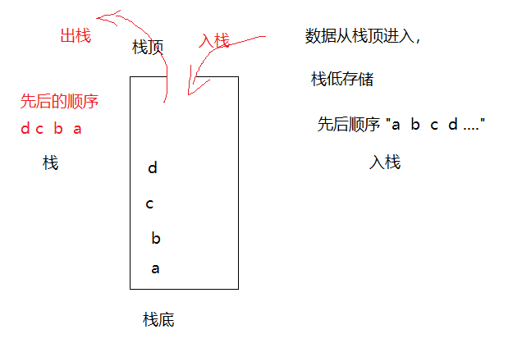

Java是高级语言不能直接运行 ----->编译 ---->字节码文件 ----->机器语言

.java文件 class文件

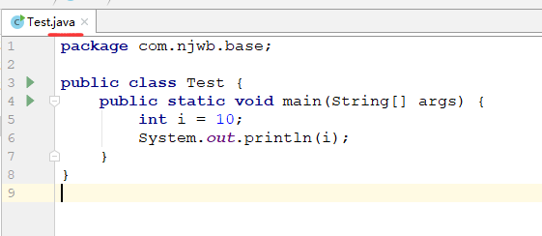

运行Test.java，实际上是运行的是Test.class文件，Java程序在运行的时候，会启动一个JVM(Java虚拟机，独立于操作系统之上)

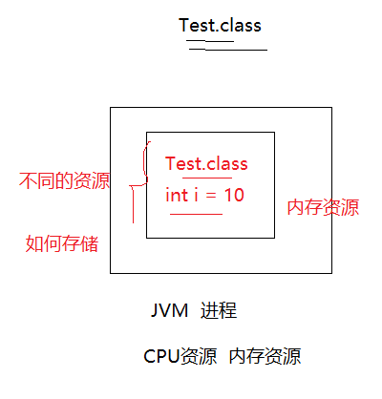

JVM运行时内存可以分成：方法区、常量池、堆区、栈区

方法区：通常存储类的字节码文件

常量池：常量数据

堆区：对象

栈区：运行时刻的临时数据

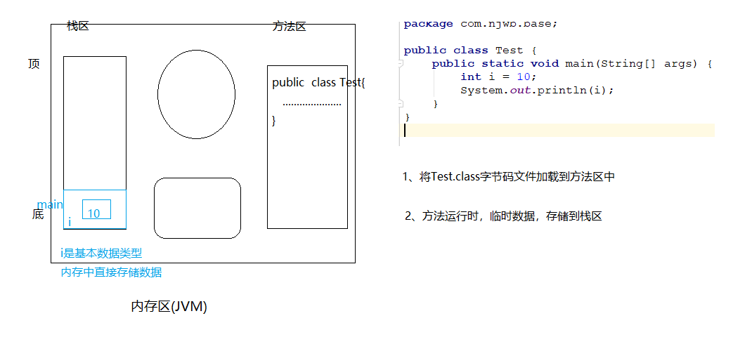

换成

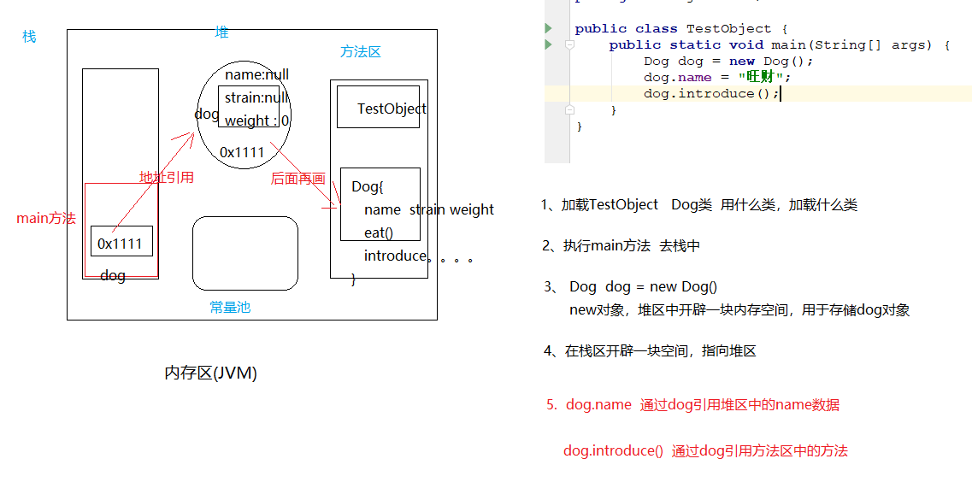

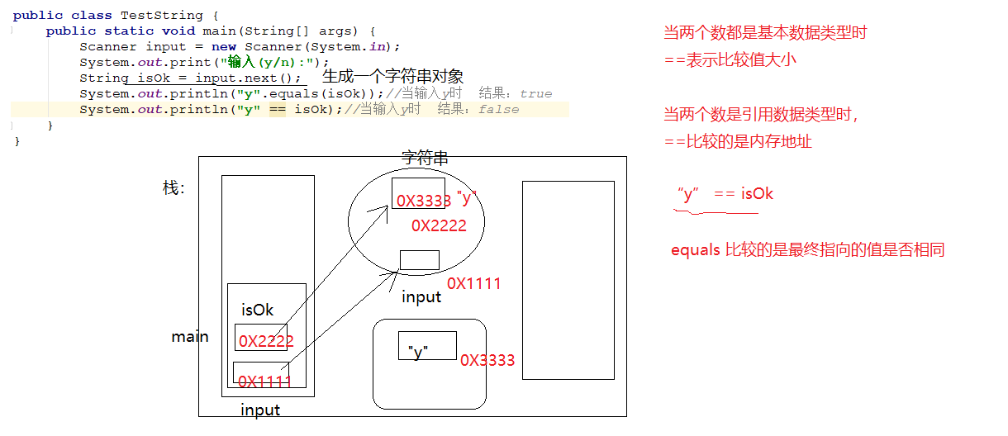

## 3.3 专业术语

类 ：Dog

对象: new Dog() 又称为实例

属性：name strain是静态特征 又称成员属性 、又称实例属性

方法：eat() 动态特征 又称成员方法 实例方法

## 3.4 方法

方法是类中的一类成员，通常表示某个功能

方法的语法

访问修饰符 返回值类型 方法名(参数列表){

方法的具体实现

}

访问修饰符 ： 暂时使用public 公共的

返回值类型：没有返回值 void ，有返回值的写上返回值的类型

方法名:动词性 最好体现功能意义

println() 输出行换

arraycopy() 数组拷贝

sort() 排序

random()随机数

例子：设计一个计算器类，提供两个整数相加的功能。

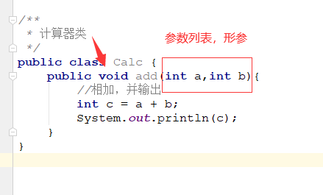

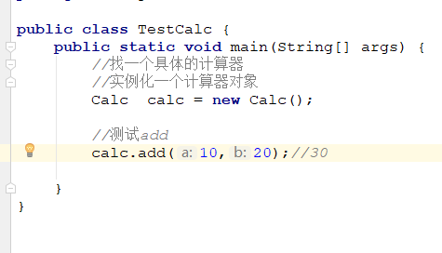

我只想获取两个数相加的结果

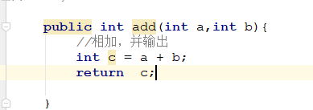

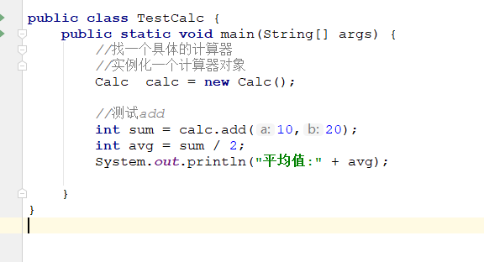

## 3.5 面向对象的简单应用

案例：

开个宠物店，一开始卖狗、企鹅，简单的展示系统

界面：

欢迎进入网博宠物店

请选择宠物类型(1.狗狗 2.企鹅)

选择1

请选择狗狗的品种：1.草狗 2.拉布拉多

请选择狗狗的性别：1.公 2.母

请输入狗狗的姓名：旺财

请输入狗狗的健康值(1-10)：8

我的名字叫旺财，是拉不拉多，性别母，健康值8.

选择2：

请选择企鹅的地域:1.南极 2.北极

请选择企鹅的性别: 1.Q仔 2.Q妹

请输入企鹅的姓名：QQ

请输入企鹅的健康值(1-10)：9

我的名字叫QQ，来自南极，性别Q妹，健康值9.

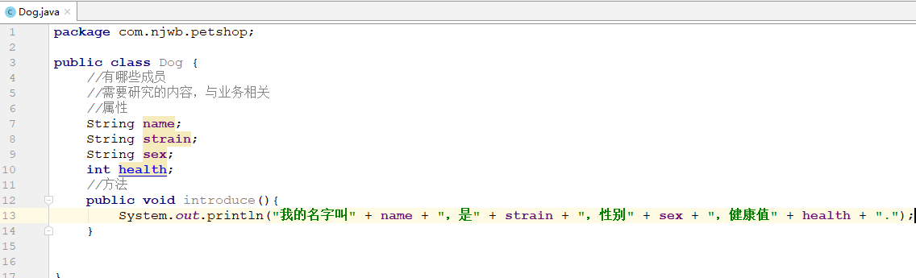

测试以下Dog类 省略

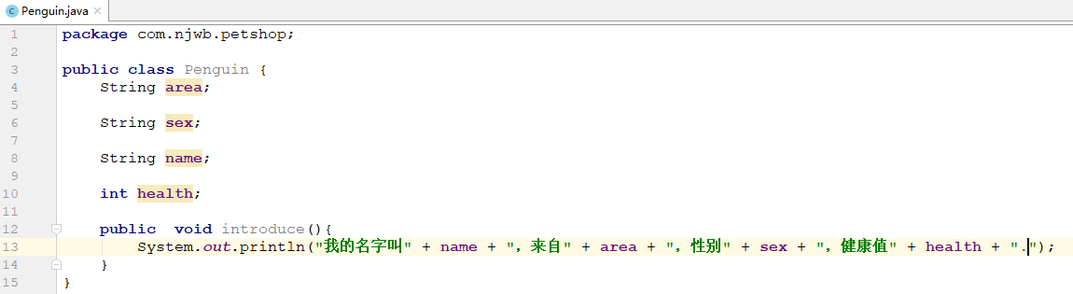

测试Penguin类，省略

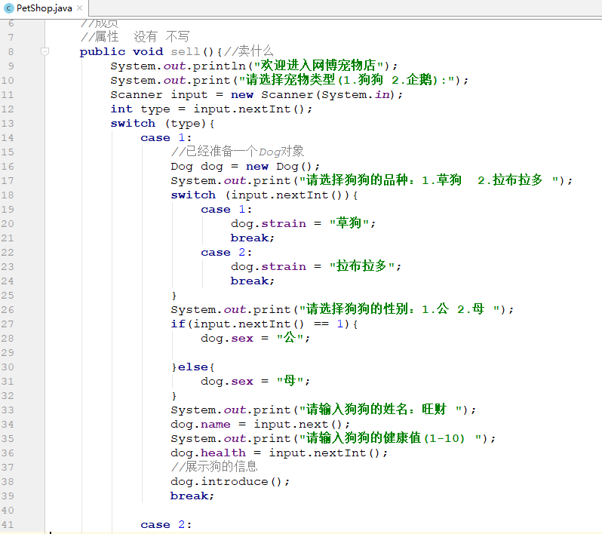

测试

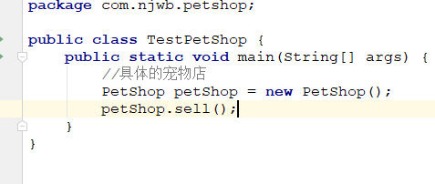

## 3.6 重构人机猜拳

使用面向对象的设计思想

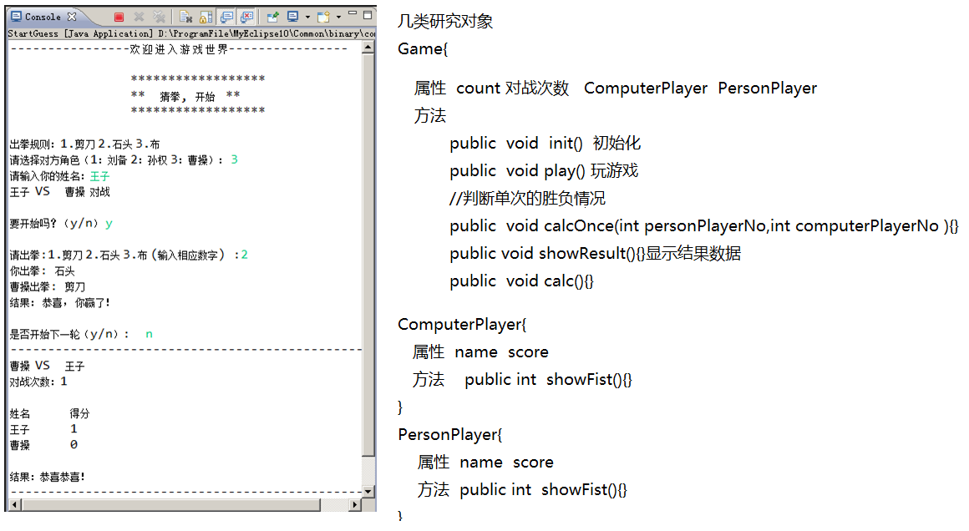

实现步骤

(1)定义ComputerPlayer

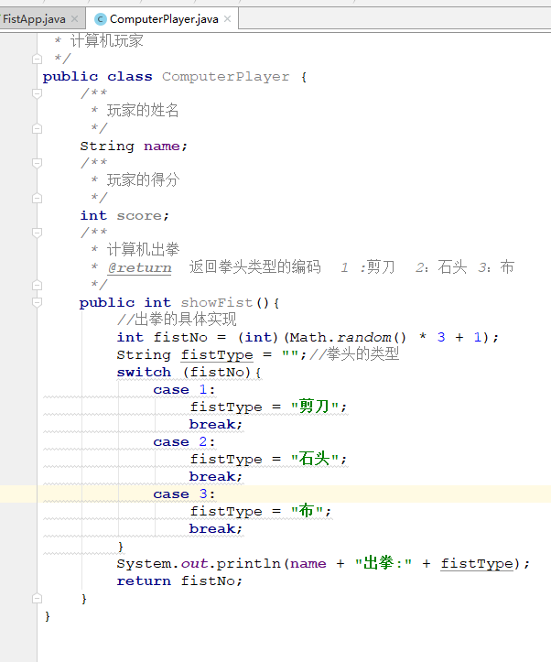

(2)测试ComputerPlayer

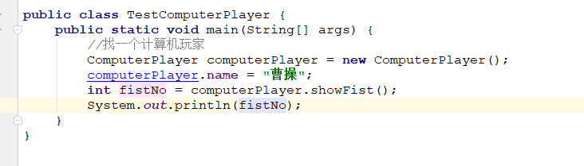

(3)定义PersonPlayer

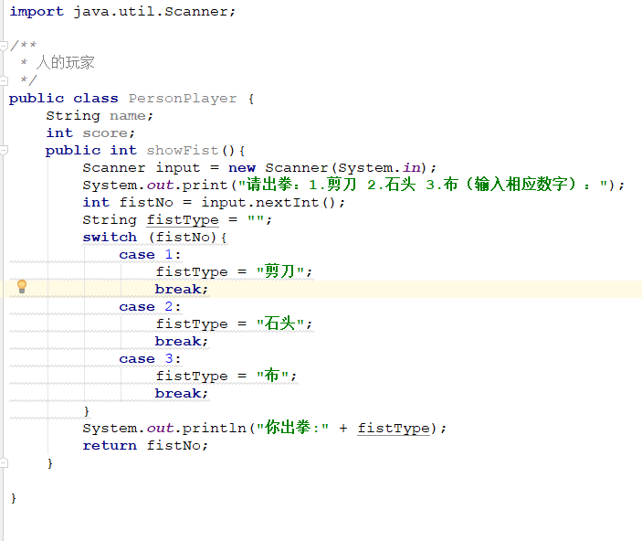

(4)测试PersonPlayer

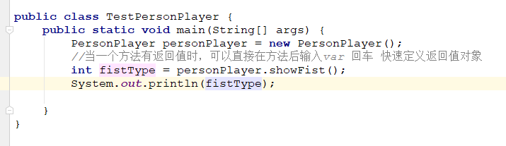

(5)Game类

(6)测试Game

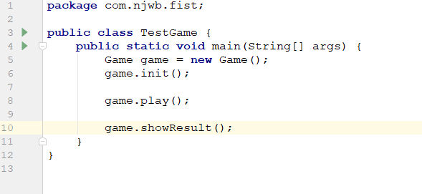

## 3.7 构造方法

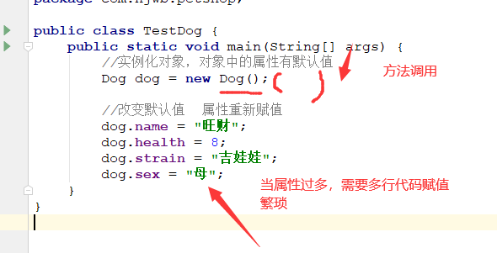

什么构造方法

语法：

修饰符 类名(参数列表){

}

与普通方法的区别：1、没有返回值项 2、方法名必须是类名

构造方法(构造器) 作用：1、创建对象，在堆区开辟内存空间 2、给属性赋默认值

规则一：当一个类中没有显式定义一个构造方法时，系统会默认为其分配一个公共的无参构造方法。

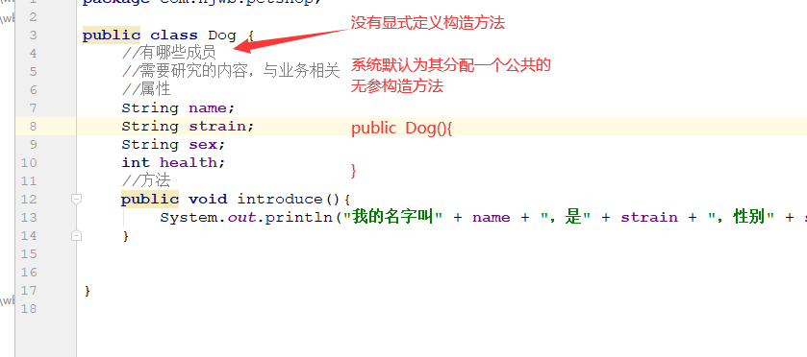

显式定义一个公共的无参构造

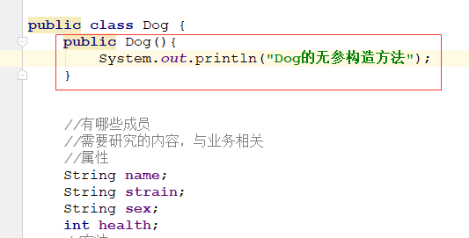

测试TestDog

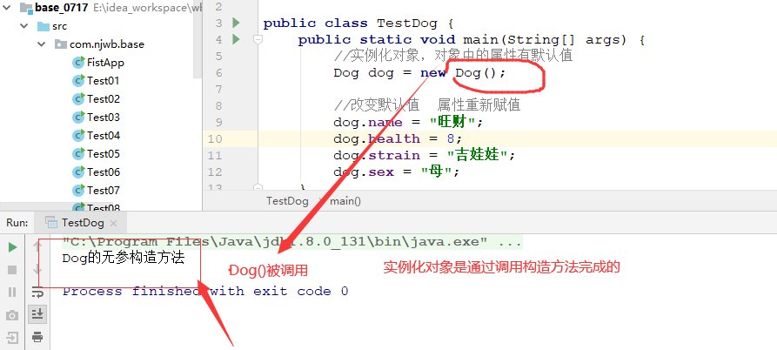

规则二、当一个类中存在显式的构造方法时，则系统不再为其分配一个公共的无参构造方法

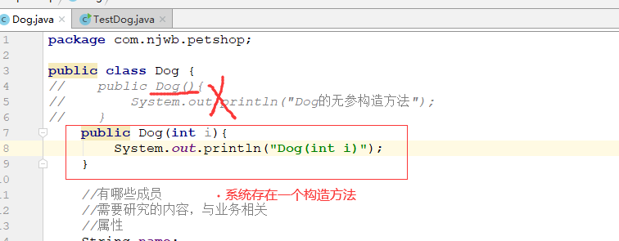

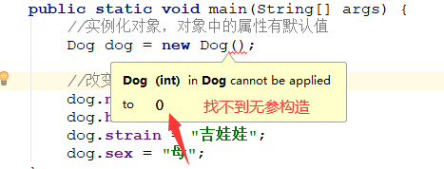、

除非：显式定义无参构造

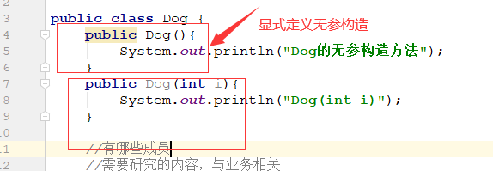

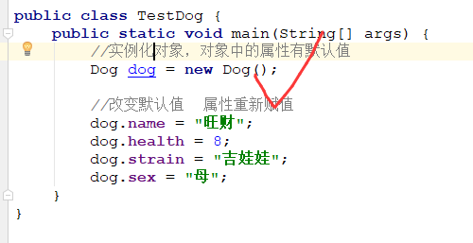

利用有参构造，在创建对象的时候，给属性赋有意义的值。

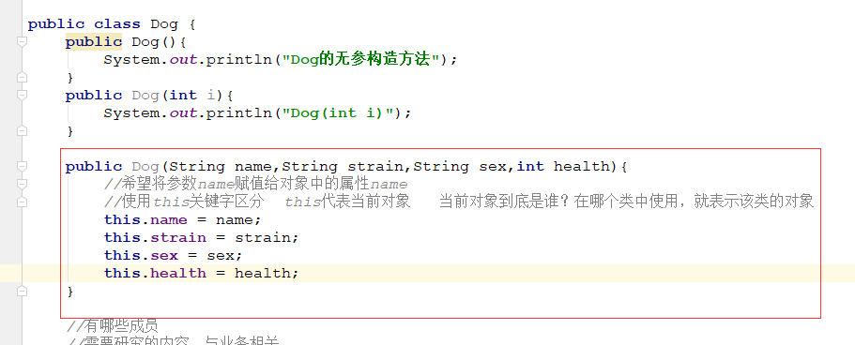

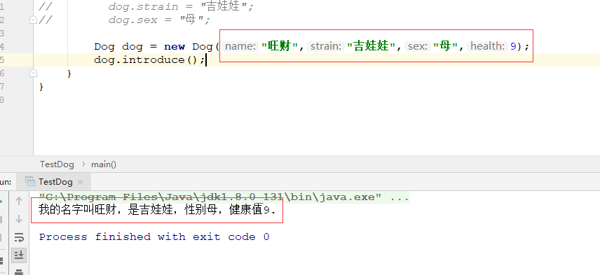

规则三：当需要为类提供一个有参构造方法时，最好再显式定义无参构造。防止new 类()报错。

利用工具自动生成构造方法：

alt + insert ---->constructor构造器 --->选择参数

## 3.8 this关键字

this：当前对象

既然是对象: 通过 this + . 调用属性/方法

(1)this调用属性

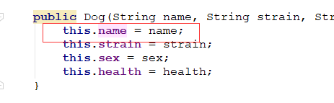

当前对象的name属性

(2)this调用普通方法

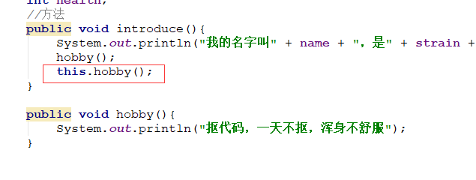

当前对象中的hobby方法

(3)this调用构造方法

this(参数列表) 并且只能放在第一行

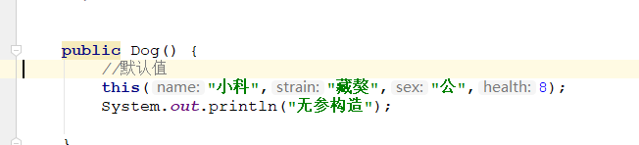

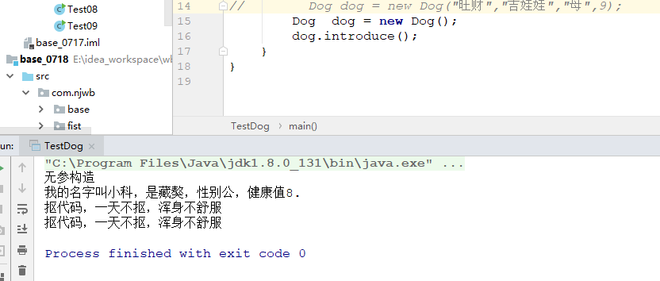

## 3.9 方法的重载

什么是方法重载：

方法名要一摸一样----->功能是一样的

参数列表一定要不一样(类型不一样，个数不一样) ----->外界参数不一样

跟返回值类型和访问修饰符无关。

JDK中已经使用过好多方法的重载？

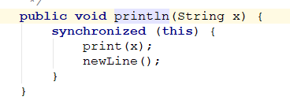

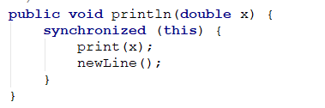

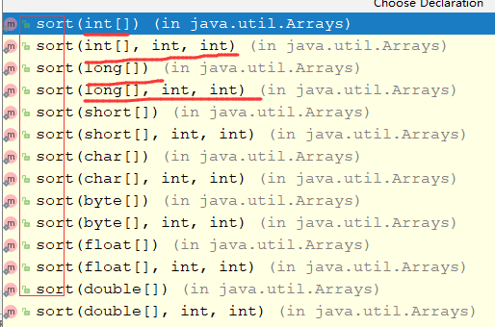

什么时候使用方法重载？在类中设计方法时，如果遇到参数的不确定性---->重载

设计成多个同名方法 + 参数一样即可。

计算器类

要求设计 两个整数相加 两个小数相加 三个整数相加 四个整数相加 多个整数相加

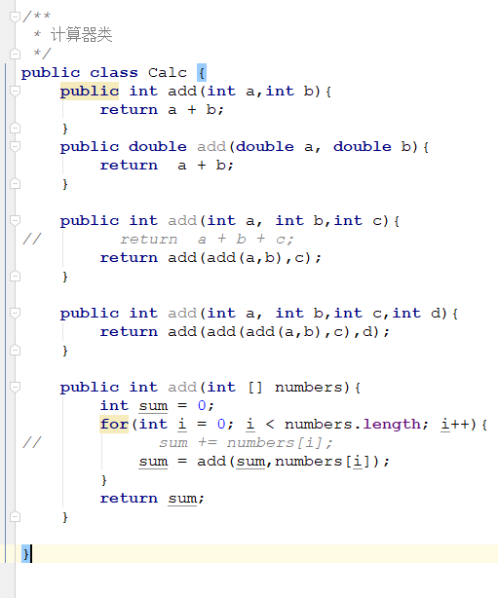

测试

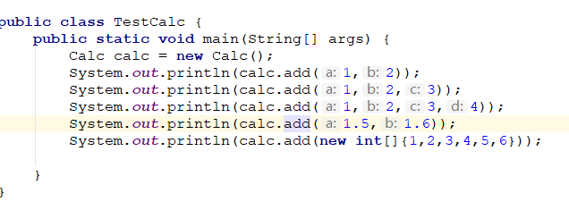

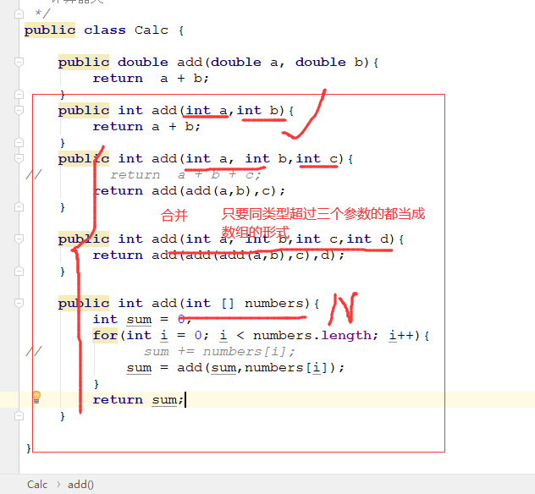

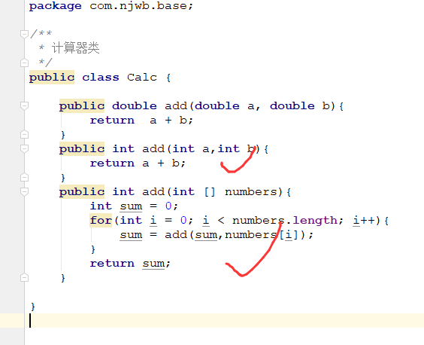

调用的时候

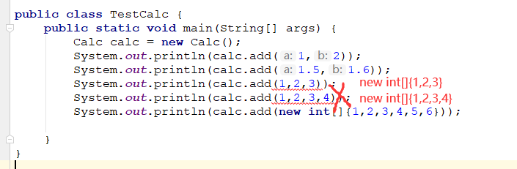

理由是：calc对象中没有三个和四个参数的方法，所以调用不了。

想法：add(1,2,3) add(1,2,3,4)仍然能调用的通？

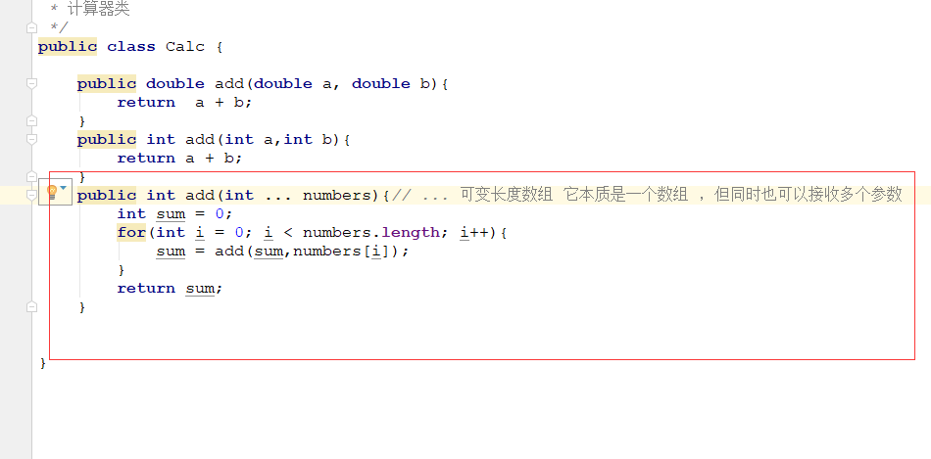

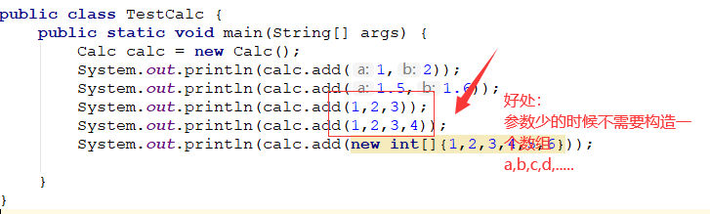

# 4.三大特征-封装

## 4.1 封装的理解

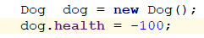

health能不能赋值-100？不能

如果这么干，导致数据的不安全，根本原因：health数据对外部开放。

如何解决？封装

什么封装？

现实生活中封装？就内部的细节隐藏起来。

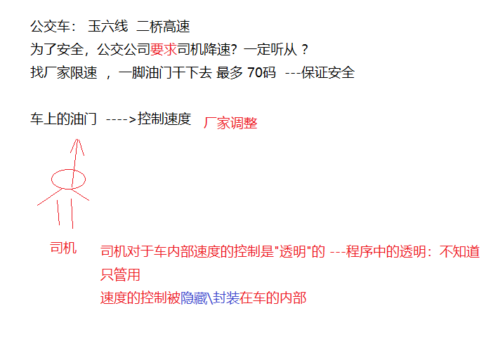

程序中的封装也是一种隐藏

## 4.2 封装的步骤

具体的封装方式：

(1)属性私有化隐藏数据，利用private访问修饰符

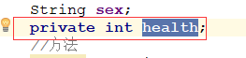

只能在类的内部使用，跳出这个类，没有访问权限

(2)公共的get和set方法用于访问数据

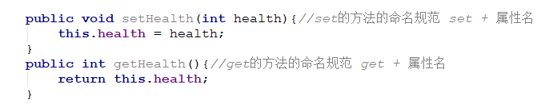

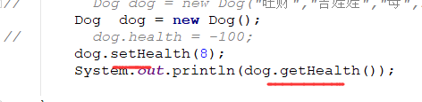

(3)在set方法内部加入访问控制语句

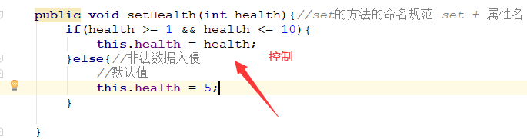

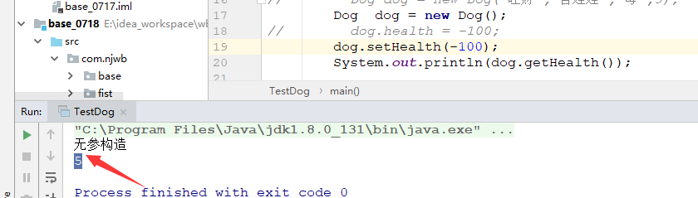

规则：以后没有特殊要求时，所有的属性部分全部使用private修饰，保护数据的安全性。

封装中的get和set方法可以使用工具生成 alt+insert ---》getter and setter

说明

类中成员变多了，属性、构造方法、get和set方法、普通方法等等

一般来说：

属性

构造方法

普通方法

get和set放到后面

## 4.3 属性的赋值方式

对象的属性有几种赋值方式

(1)对象.属性 不常见 不安全

(2)对象.setX() 赋值 在set方法中加入控制语句，能保证数据的安全

(3)直接赋值

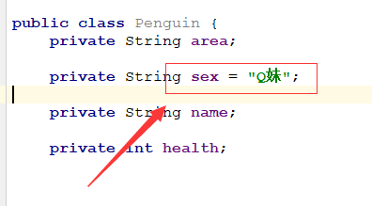

(4)构造方法

。。。。。

当一个数据有多种访问方式的时候，必须保证全部安全

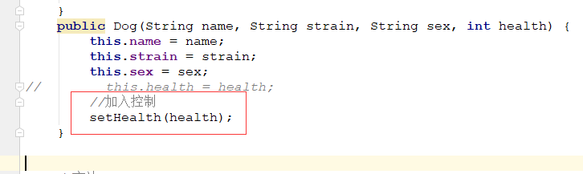

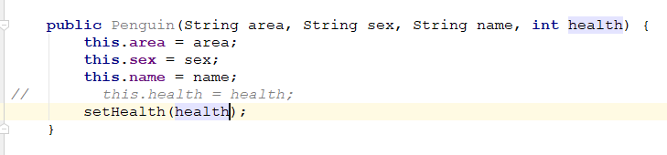

## 4.4 广义的封装

狭义的封装：指的是对数据的封装

广义的封装：还包括对功能的封装

案例：采用面向对象+封装实现简易的栈

栈：

入栈：入很多的数据

出栈：

专门设计一套存储整数的栈。

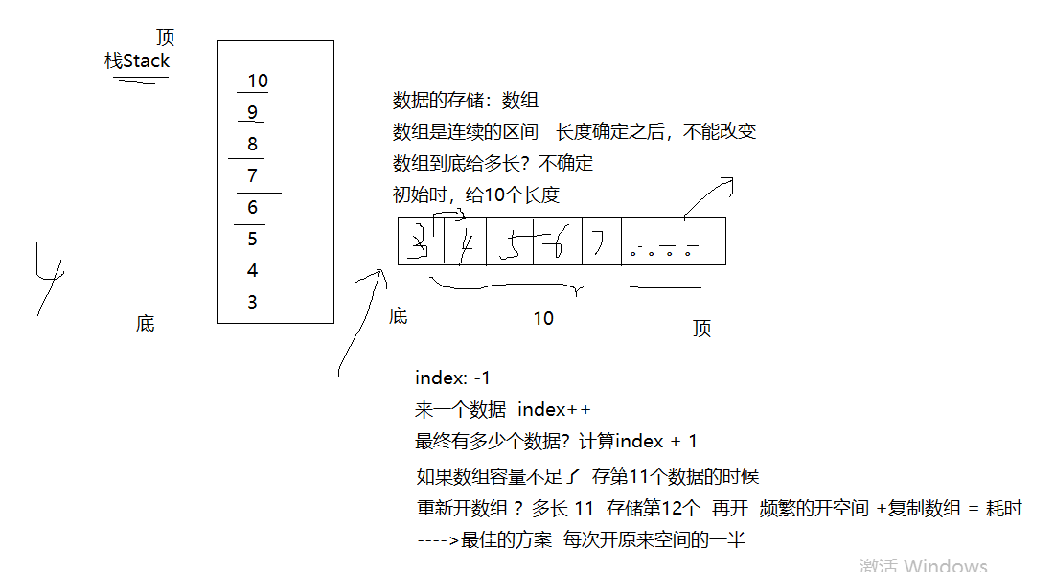

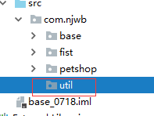

util代表工具包

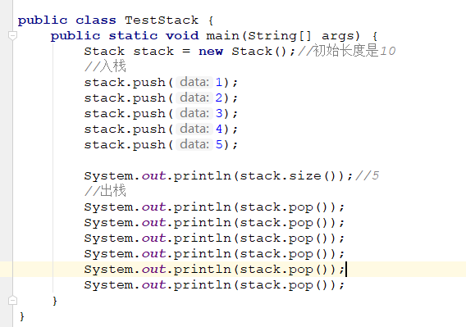

作业：

(1)利用封装+构造方法重构人机猜拳

(2)自定义队列，专门用于存储String

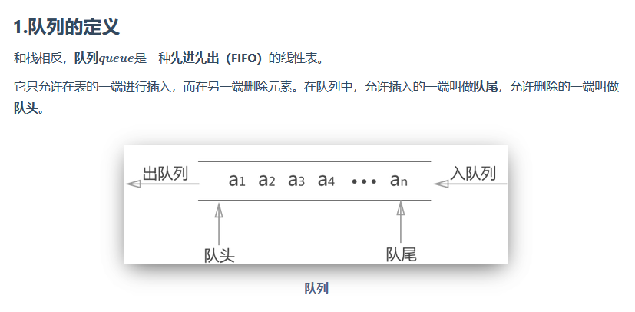

当前队列中有几个数据

清空队列

入队

出队

# 5.三大特征-继承

## 5.1 继承的理解

分析一段代码

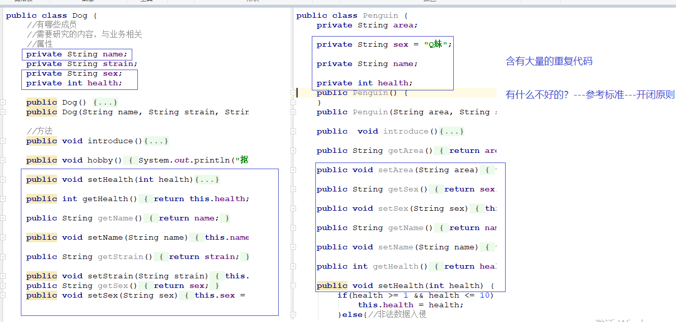

开闭原则：

开原则：对扩展开放，程序方便扩展功能

比如：扩展蛇类 --->新增一个Snake{

String name

String color;

String strain;

………

}

闭原则：对修改封闭, 当在修改代码时，尽量少修改，大量的修改，风险性更大。

假定现在有100类宠物 ----->100个类

需求：name改成petName ----》改100个位置

所以：当前重复的代码违背了开闭原则。

如何解决？ 如何解决类中的重复代码？

很多种

暂时先用第一种：继承，继承是解决重复代码的一种手段

现实生活中的继承

子女继承父母的财产 父 子

## 5.2 继承的用法

程序中的继承

(1)先向上抽取一个父类 Pet

判断抽取的父类是否合理 子类 is a 父类

dog is a Pet

penguin is a Pet

Pet{

公共属性

公共的方法

}

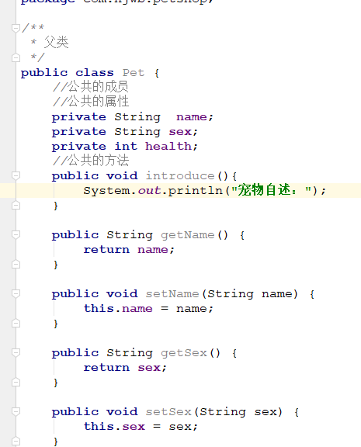

(2)定义一个子类 继承extends 父类

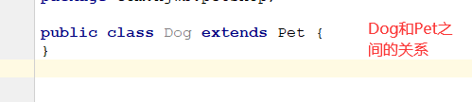

子类一般会写特有的属性和方法

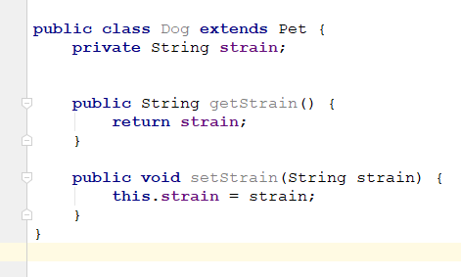

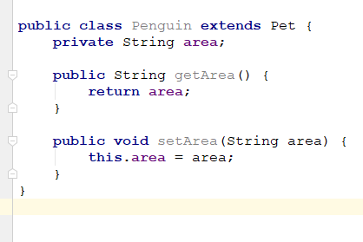

分析：使用继承之后，是否符合开闭原则？符合 ，所以继承可以解决重复代码

验证：

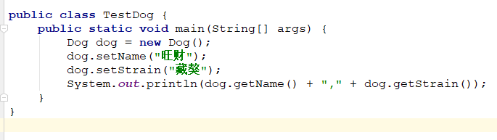

## 5.3 哪些不能被继承

1、私有的不能被继承

2、构造方法不能被继承

反证法，假设能被继承

Dog dog = new Pet();

pet is a dog 不合理

3、不在同包下，默认修饰的成员不能被继承

## 5.4 访问修饰符

Java有四个访问修饰符

(1)private

(2)protected

(3)默认的 不写

(4)public

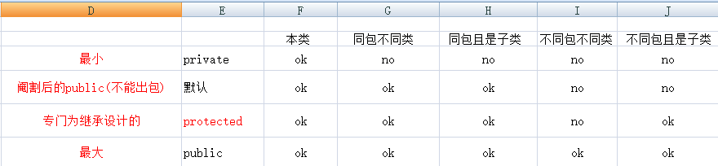

## 5.5 子类初始化过程

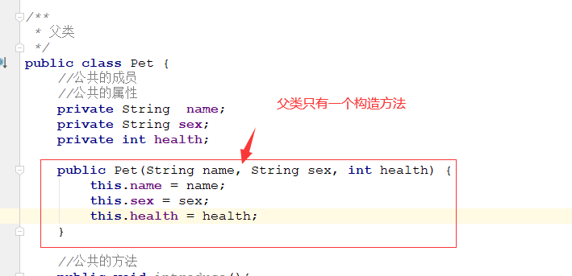

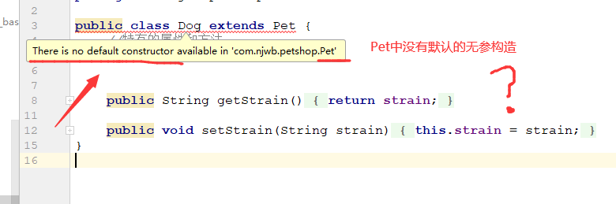

在继承关系下，子类的初始化过程？

实验现象一：

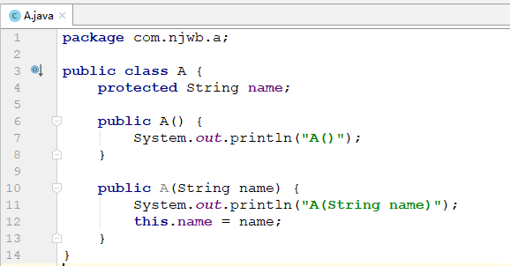

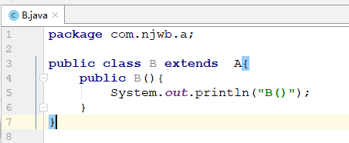

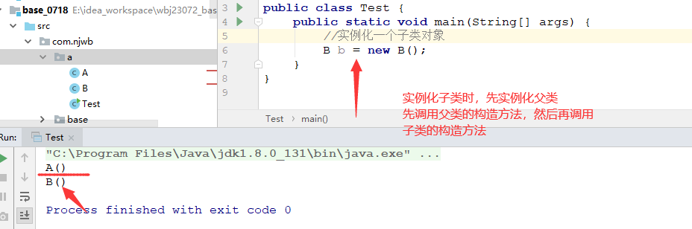

实验现象二：

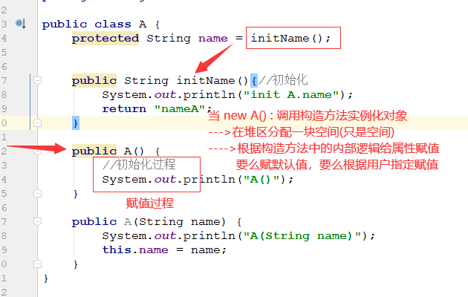

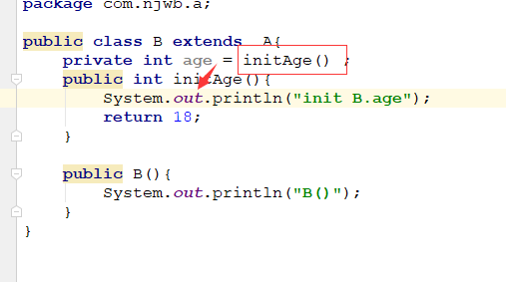

再运行

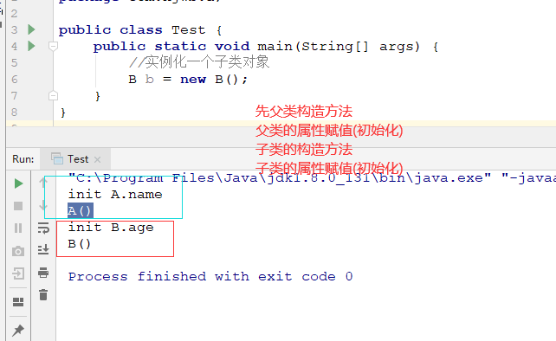

实验三：

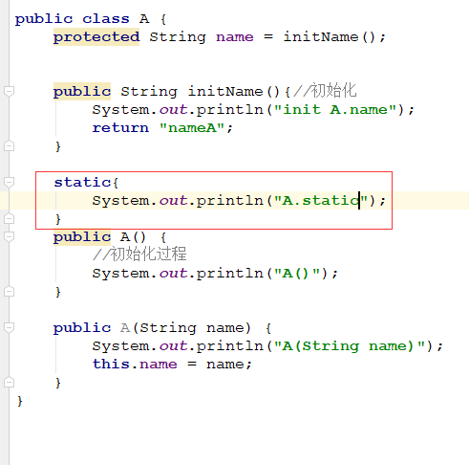

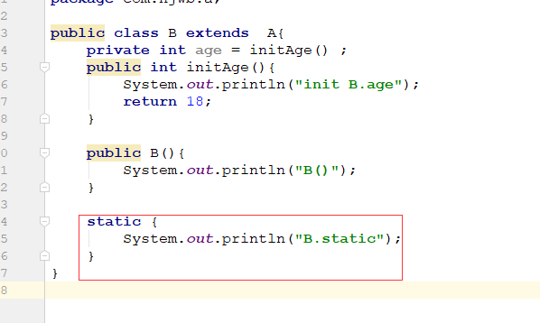

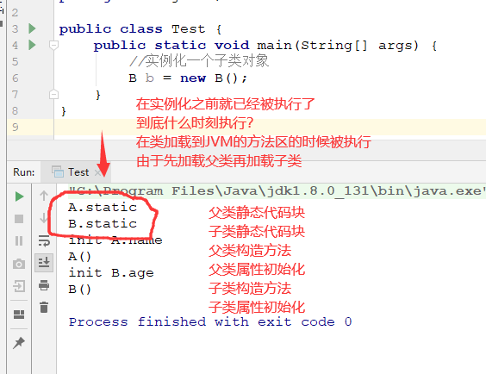

指导意义：

(1)若子类含有默认的无参构造，则会隐式调用父类的无参构造

(2)若子类含有默认的无参构造，且父类没有无参构造，则必须显式调用父类的有参构造

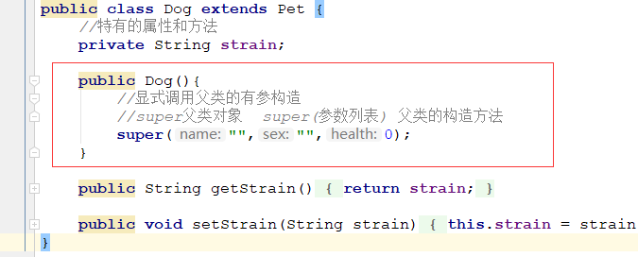

(3)一般来说，子类的无参对应调用父类的无参，子类的有参调用父类的有参

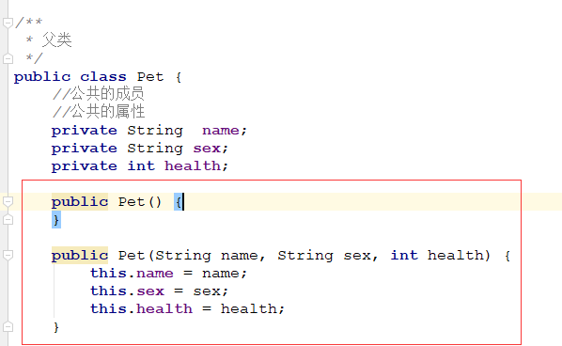

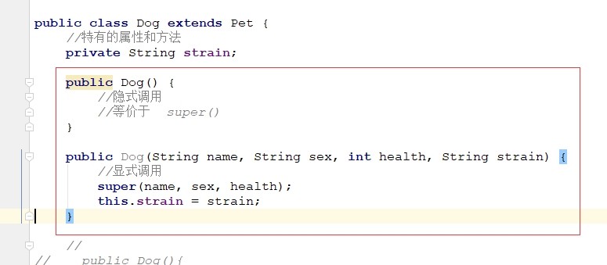

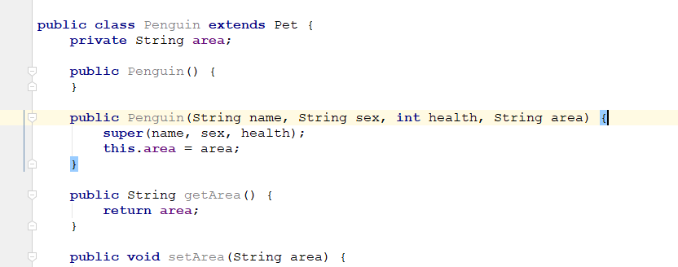

## 5.6 super关键字

super代表父类对象

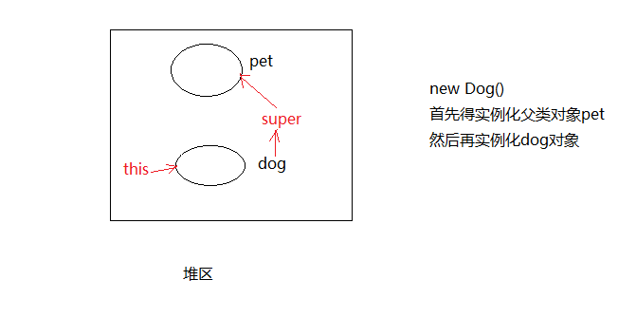

(1)super可以调用父类的构造方法

super(参数列表) 必须放在第一行

(2)super.属性名 父类的属性

(3)super.方法名 父类的方法

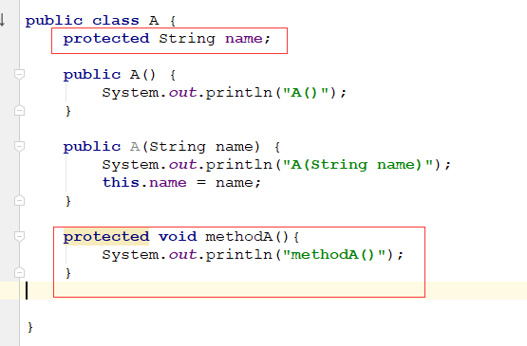

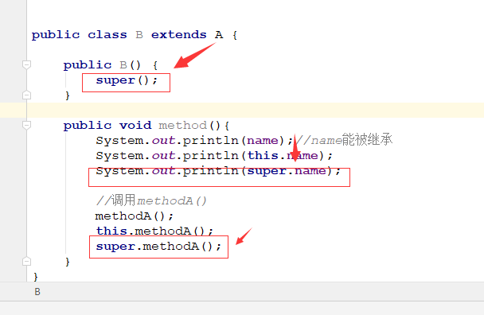

## 5.7 方法重写

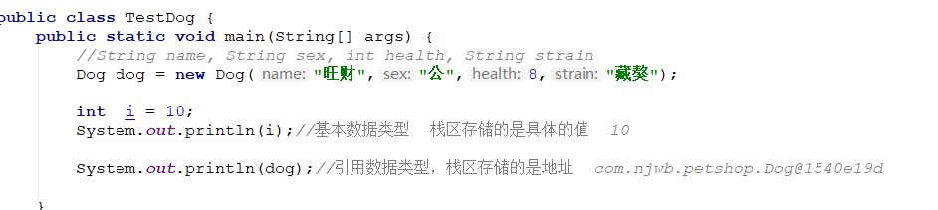

希望打印对象的时候，出现的是对象中的数据，而不是地址？

思路：println(dog)底层是如何实现的？

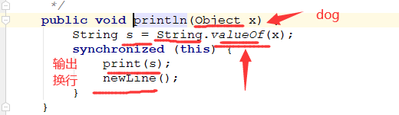

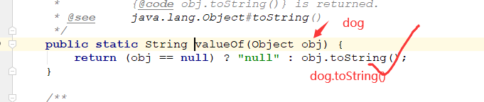

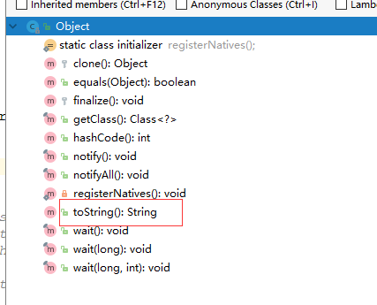

观点：

(1)任何一个类的祖先都是Object， 默认继承

(2)Object是所有类的根类

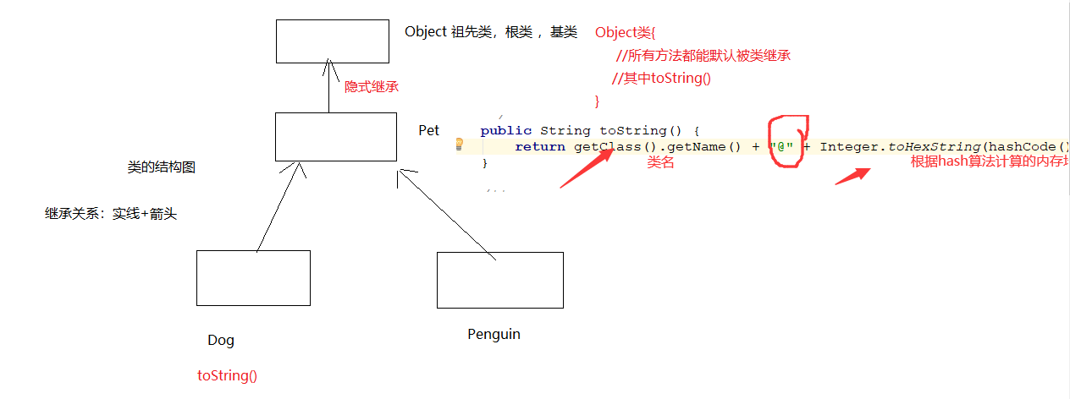

结论：打印一个对象，实际上就是调用该对象的toString方法，而toString方法是从父类Object中继承过来，但是父类中的方法不能满足子类的需求，则子类必须重写父类的方法。

重写的条件：必须发生在继承关系下，且父类的方法不能满足子类的要求，是在子类中重写

具体的重写要求

(1)访问修饰符不能比父类低

(2)返回值类型必须和父类的返回值类型一模一样 或是父类返回值类型的一个子类

(3)方法名称必须一模一样

(4)方法的参数列表要一模一样

Dog类中完成重写

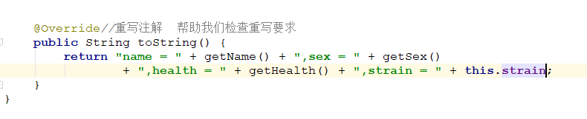

测试

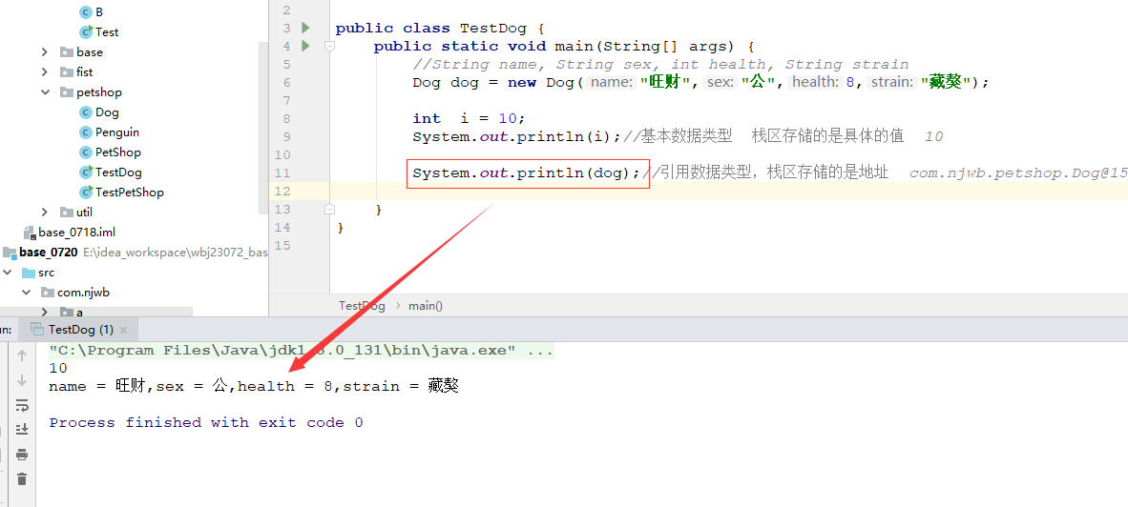

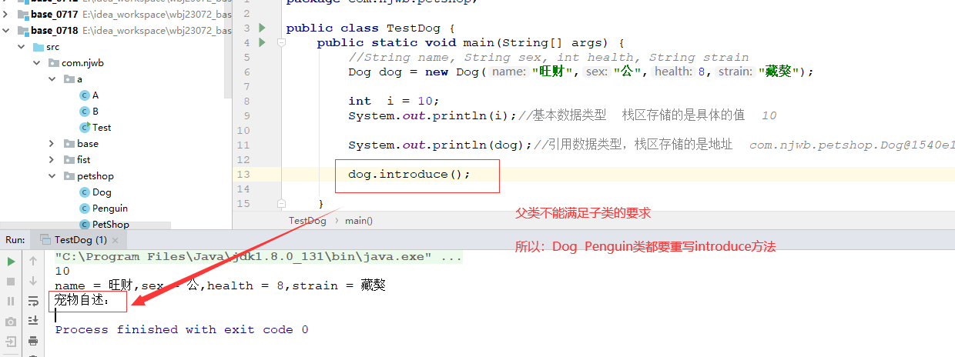

## 5.8 抽象方法和抽象类

宠物都要吃

狗吃骨头

企鹅吃小鱼

宠物吃啥？没法确定

吃的方法是共同的方法---->向上提取 --->提取到Pet类中 ---->由于父类Pet的吃行为不确定

那么父类中的方法如何实现？

抽象方法和抽象类是发生在继承关系下

何为抽象方法：方法体无法实现

方法没有方法体(连大括号都没有) ，使用abstract修饰

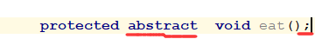

当一个类中含有抽象方法时，则这个类必须是一个抽象类，抽象类不能被我们实例化，但是抽象类有构造方法。

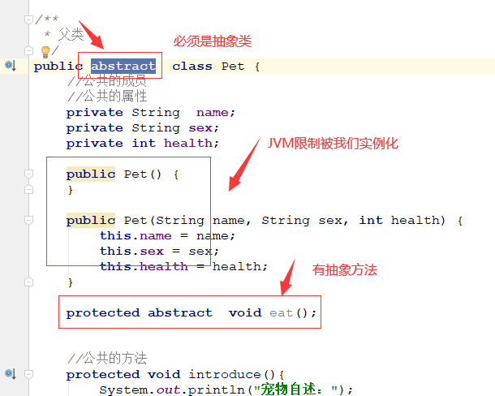

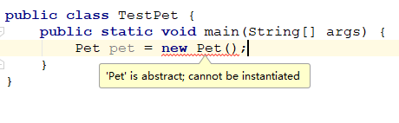

父类是抽象类时，子类有两种处理方案：

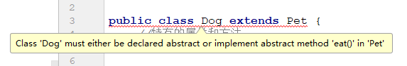

(1)如果子类能够实现父类的抽象方法，则实现 具体的类

(2)如果子类不能够实现父类的抽象方法，则子类也是一个抽象类

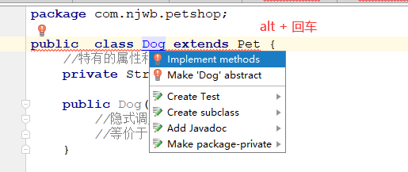

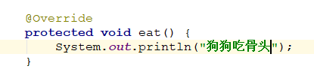

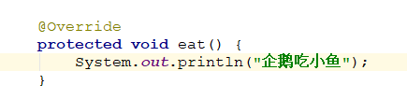

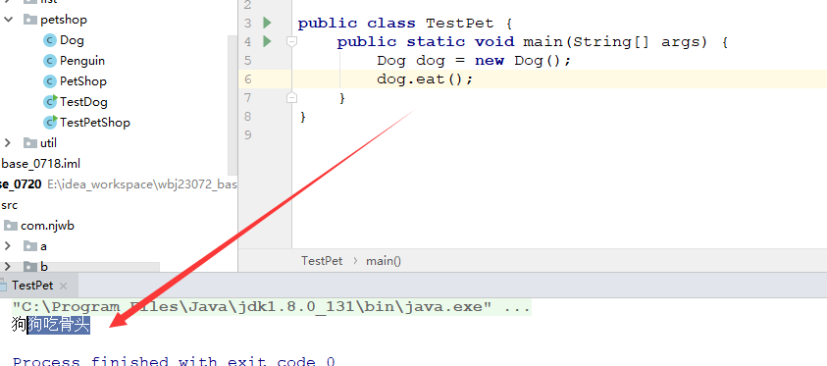

一个类中有抽象方法，则这个类一定是抽象类。

抽象类中一定有抽象方法吗？

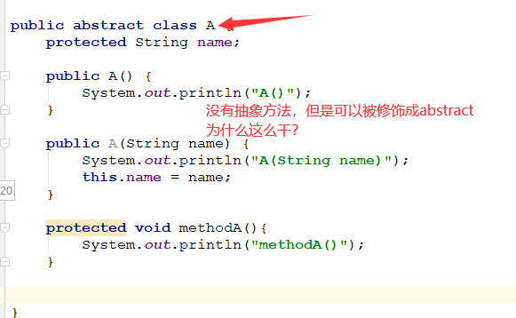

设计者是出于什么考虑？限制类被实例化，只能使用子类。

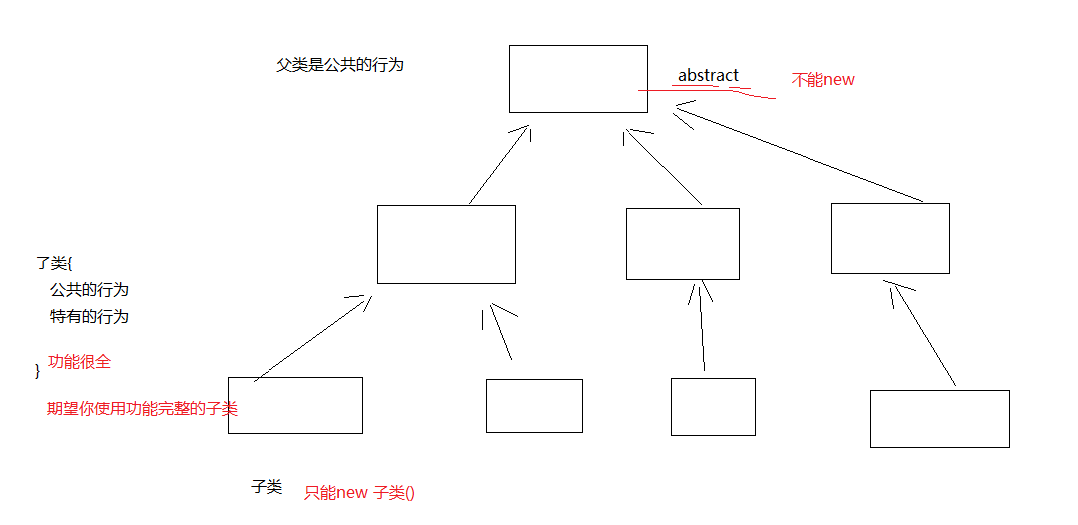

面试题：抽象类和抽象方法的关系是什么？

## 5.9 租赁系统

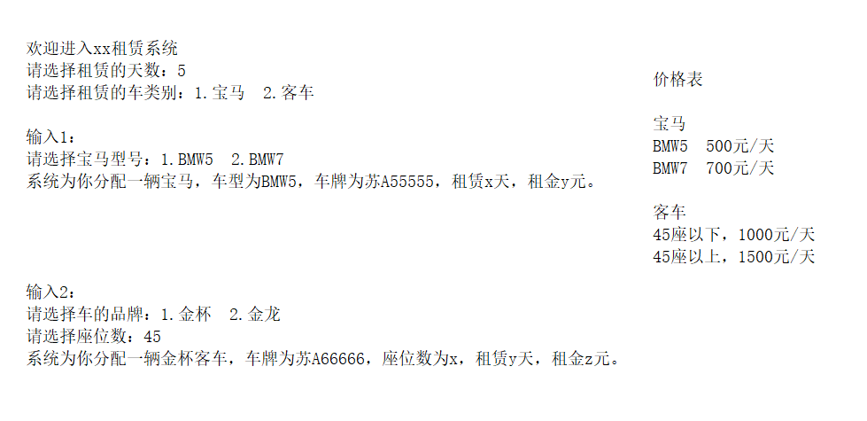

使用封装+继承实现。

分析

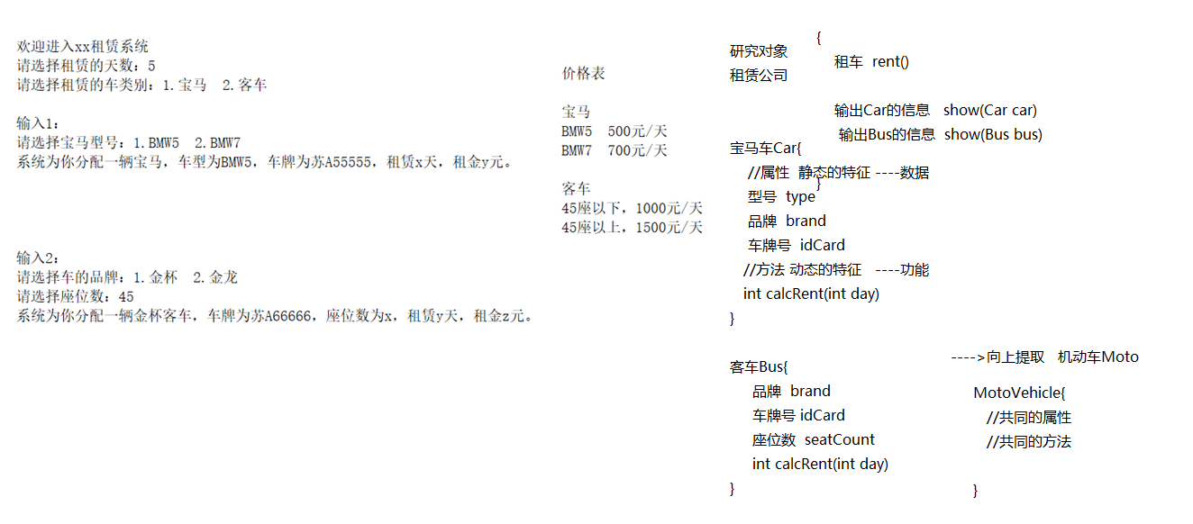

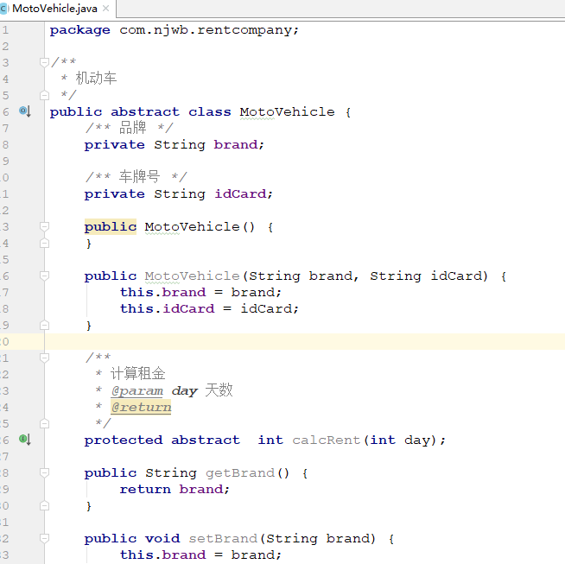

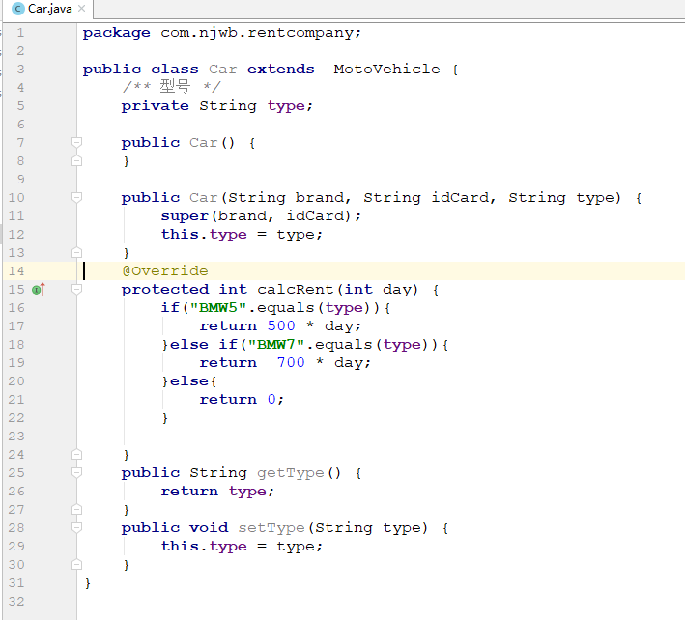

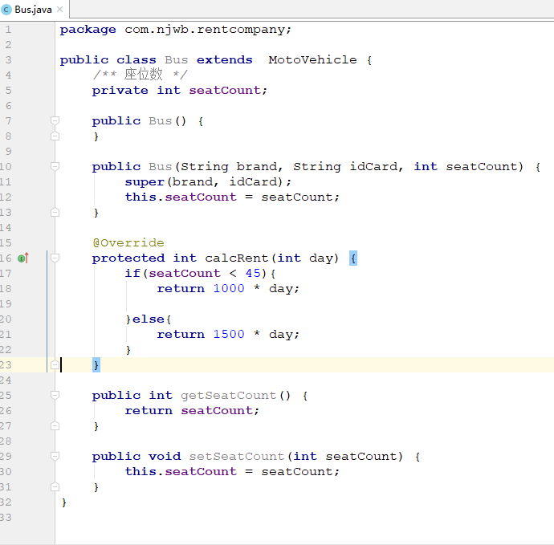

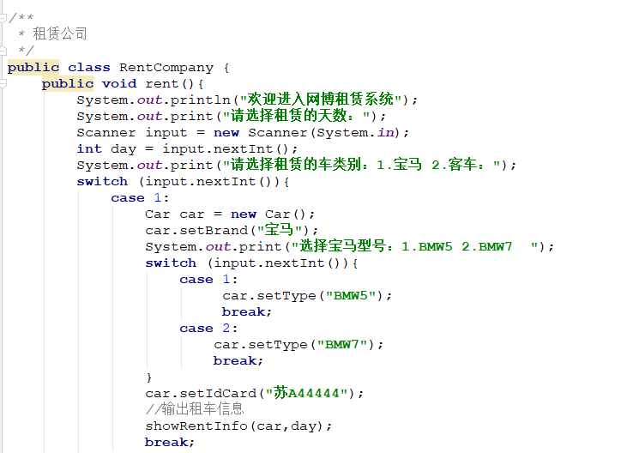

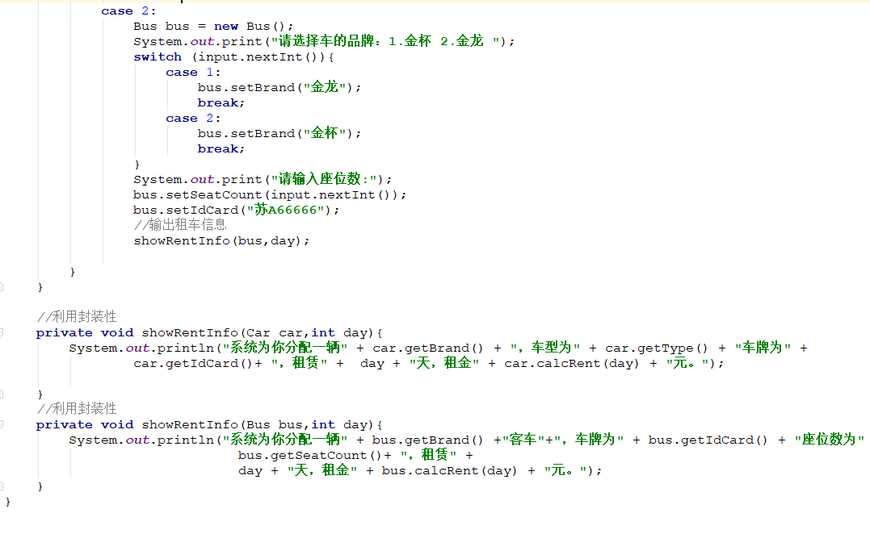

测试

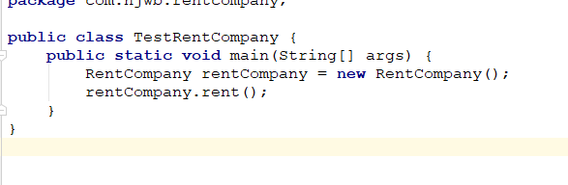

## 5.10 final

final有三种用法

(1)final修饰一个类时，不能被继承 “断子绝孙类”

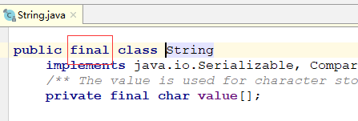

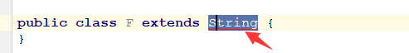

当父类的方法不能满足子类要求的时候，子类可以重写父类的方法，

如果设计一个类，不希望子类重写父类的方法,防止父类方法被篡改，直接修饰成final类

(2)final修饰一个方法，该方法可以被继承，但是不能被重写。

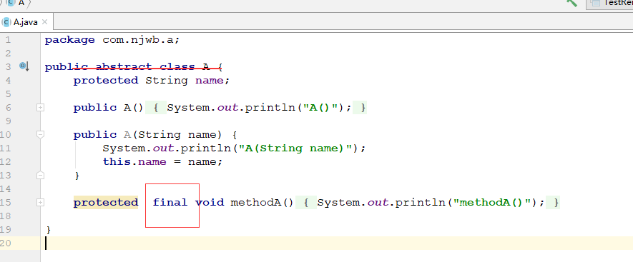

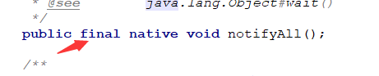

(3)final修饰一个数据，是一个常量

常量的值不能改变 没有毛病

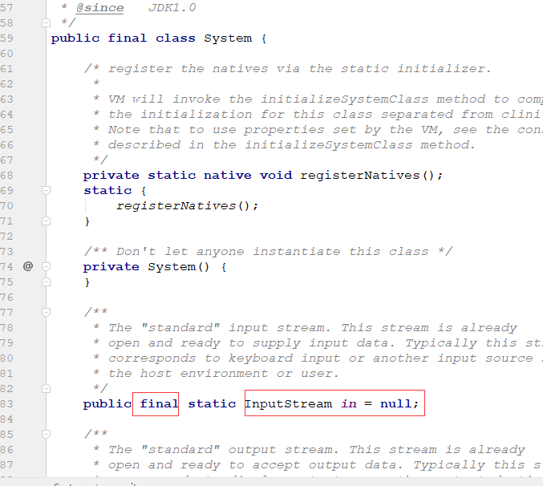

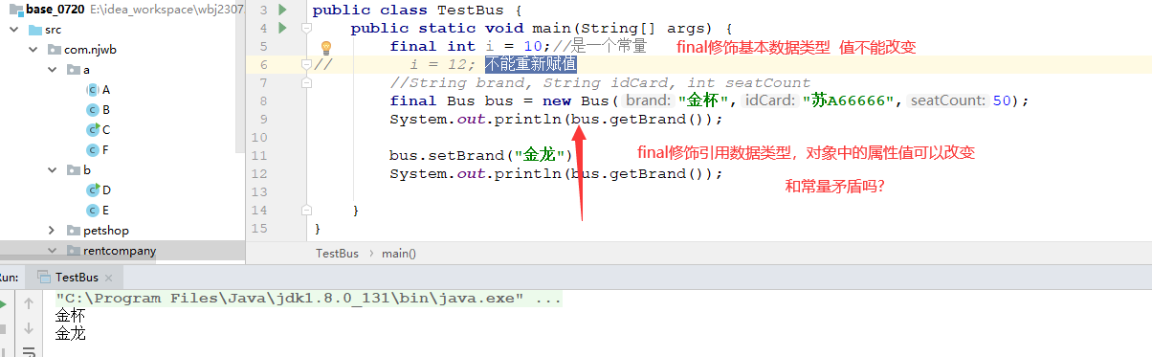

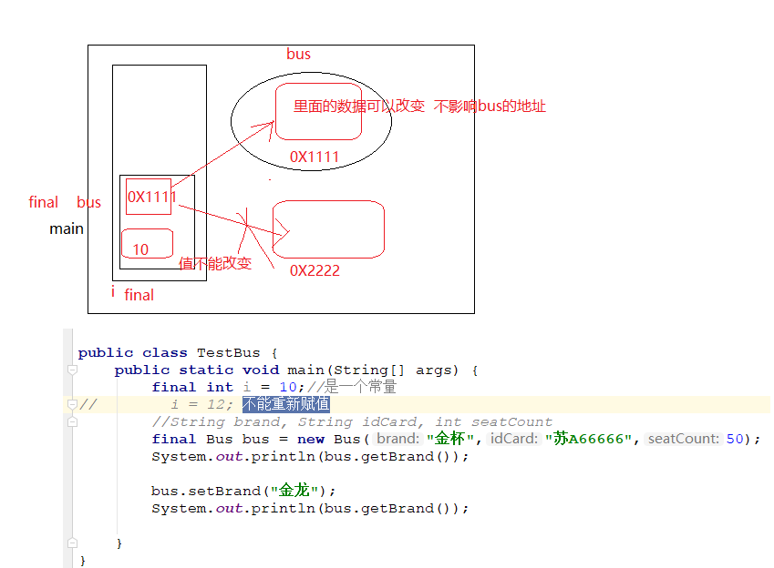

final修饰的是引用数据类型，则不能被重新实例化

需求：定义一个Π值 3.14 ，适用使用final修饰。

问题：final能不能和abstract连用？

## 5.11 static

static叫静态的

先讲三种用法

### 5.11.1 静态代码块

(1)修饰一个代码块 ，优先执行 ，在加载类文件的时候就被执行

static{

}

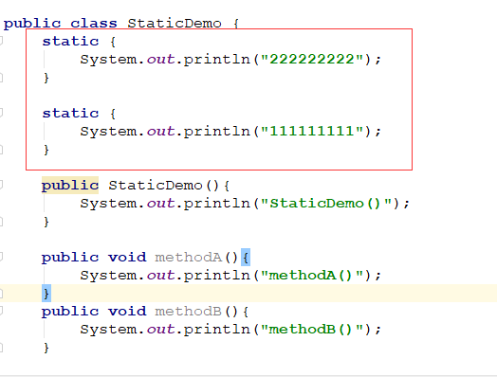

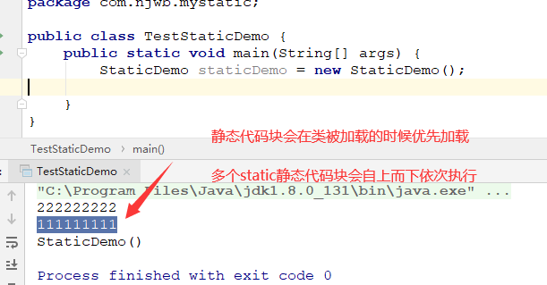

static静态代码有什么作用？优先 在某个系统启动时，会优先加载一些准备数据，可以放到static静态代码块中。

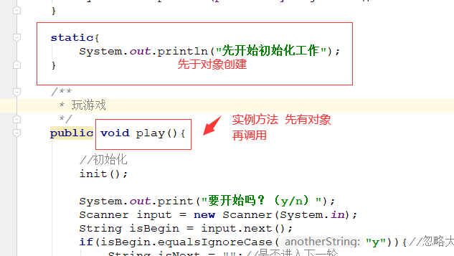

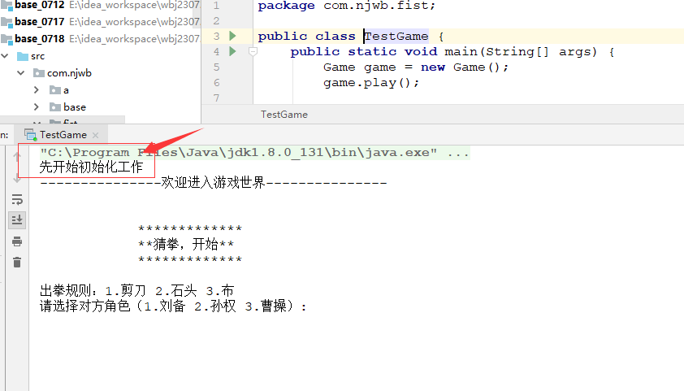

在使用static时候有个陷阱：

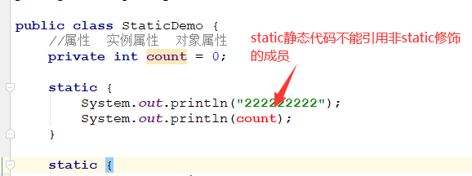

反之：非static代码块能否调用static代码块？能

### 5.11.2 方法

(2)static修饰一个方法，称为类方法 类名.方法名()

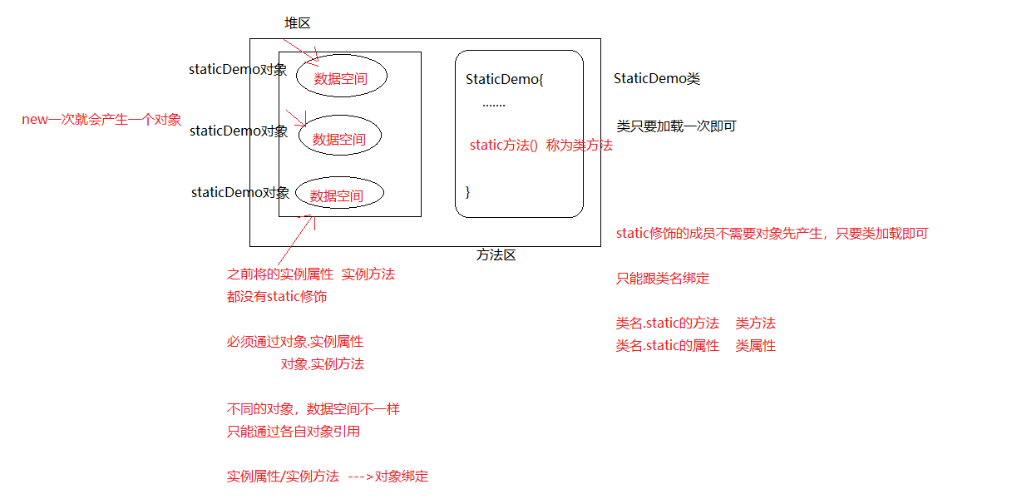

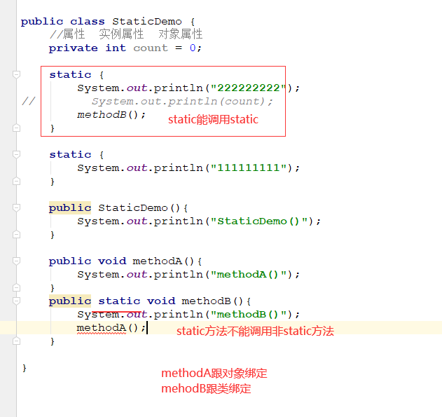

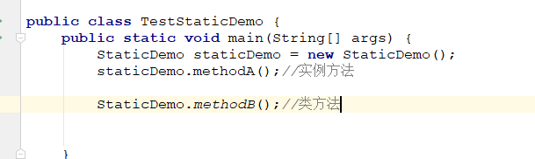

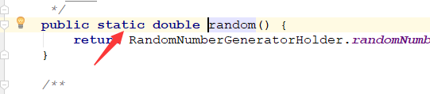



结论：

(1)static方法称为类方法，和类绑定，调用时采用类名调用即可

(2)static方法不能调用非static方法或非static属性(和对象绑定)

(3)非static方法可以调用static方法

(4)什么时候需要使用static方法？

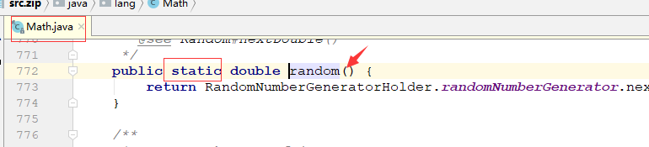

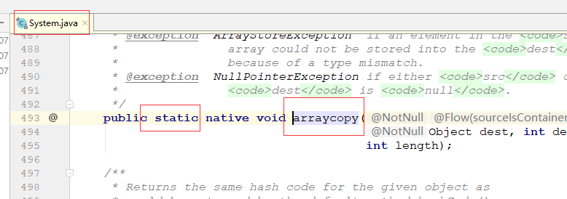

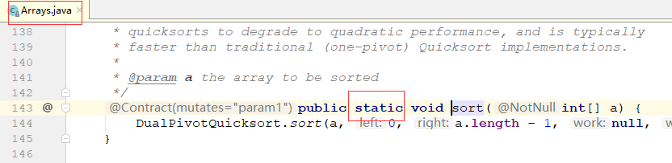

一般使用在工具类或工具方法中

### 5.11.3 属性

static修饰的属性叫类属性，和类绑定

非static修饰的属性叫实例属性，和对象绑定

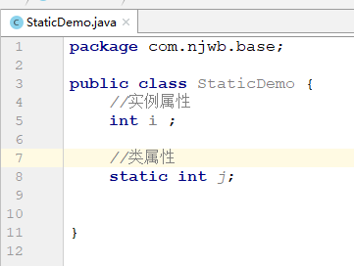

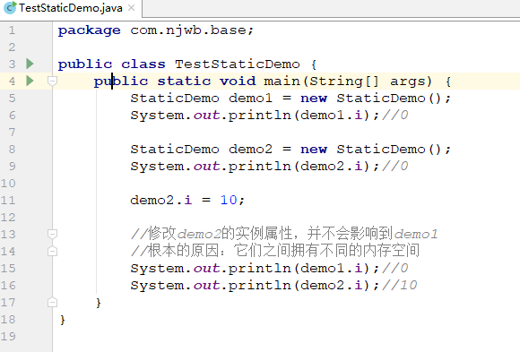

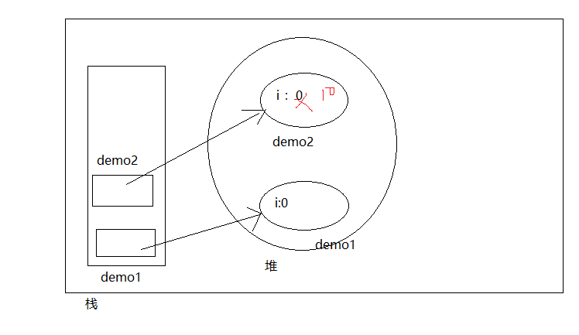

调整实验代码

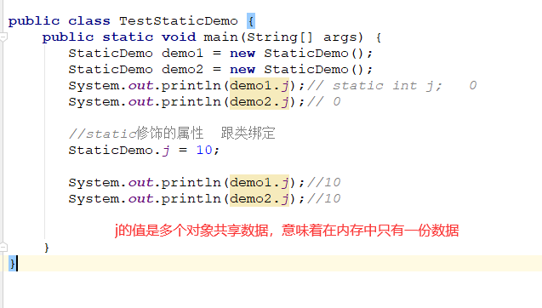

结论

(1)非static修饰的属性叫实例属性，在内存中有多份(一个对象一份数据)数据，在独立的存储空间中，互相不冲突

(2)static修饰的属性叫类属性，在内存中只有一份数据，多个对象共享一份static数据。

(3)static修饰的数据存储在哪里？存储在方法区中

(4)如何正确使用static修饰属性

如果一个数据有多个取值，则不能使用static，如：name

如果一个数据只有一个值，则使用static ，如π，男，女

通常static修饰的属性和final一起连用，静态常量

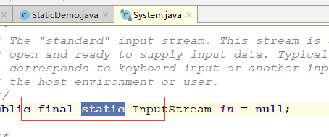

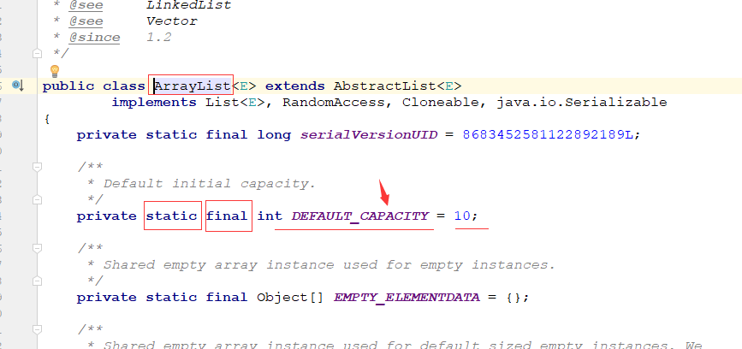

# 6.设计模式

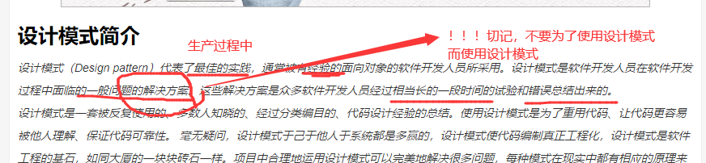

## 6.1 单例设计模式

单实例

场景：

(1)恋爱中的情侣 “你是我的独一无二”

共性：有且只有一个

(2)回收站，只有一个



在系统中遇到只有一个对象时 ---->可以考虑使用单例模式

实现过程

(1)设计一个回收站

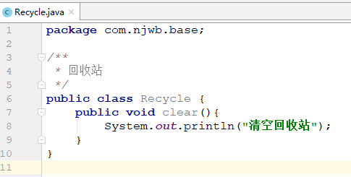

(2)测试

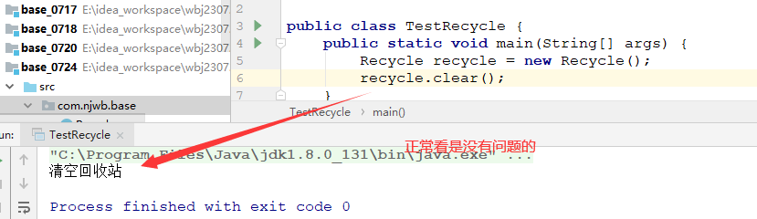

既然叫回收站 ，在整个内存中，回收站的对象有且只有一个

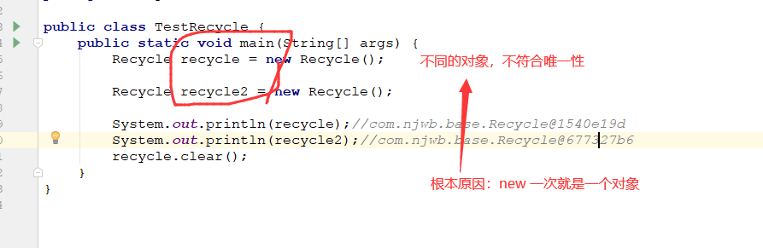

解决办法：不让你new 构造()

单例步骤

(1)将构造方法私有化

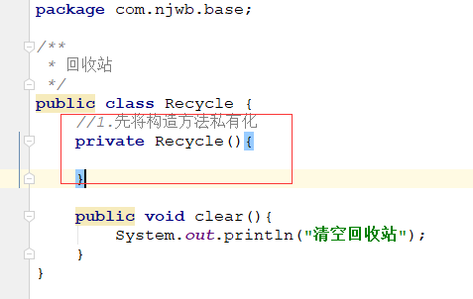

(2)定义一个静态属性，在类的内部采用构造方法实例化对象

(3)提供一个公共的静态方法返回实例对象

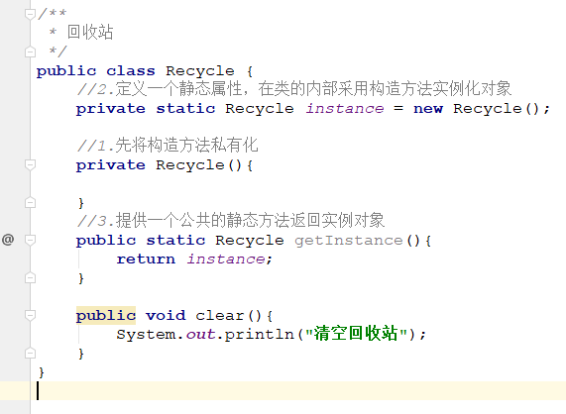

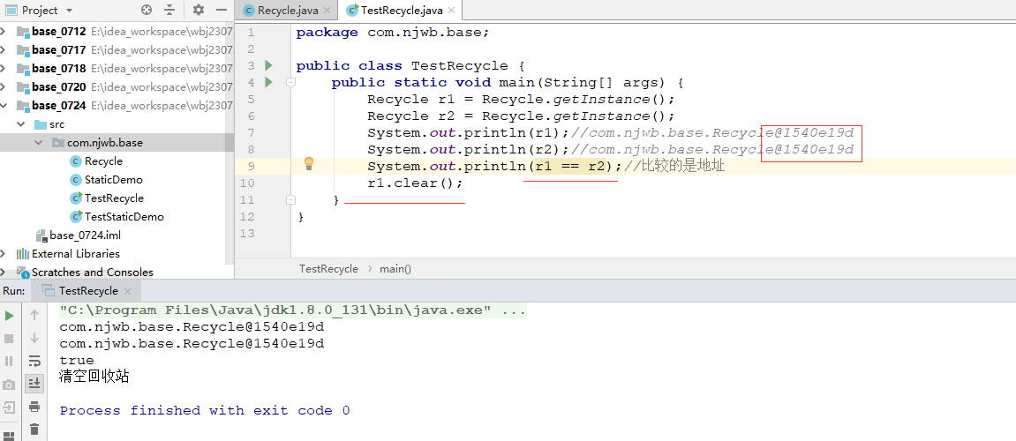

笔试题：手写单例模式

## 6.2 模板设计模式

模板：

需求

(1)写个PPT，做自我介绍

先找模板 ---->改改

(2)毕业论文

希望有一个模板 ---->根据自己的课题，改造

所谓的模板就是一个模子，是别人规定好的，拿过来直接使用，效率高。

实际开发中：

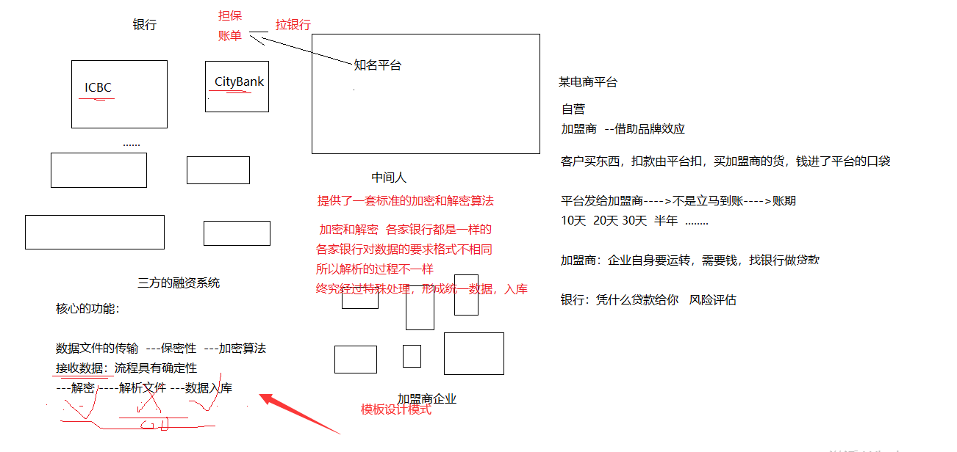

实现

设计一个模板类

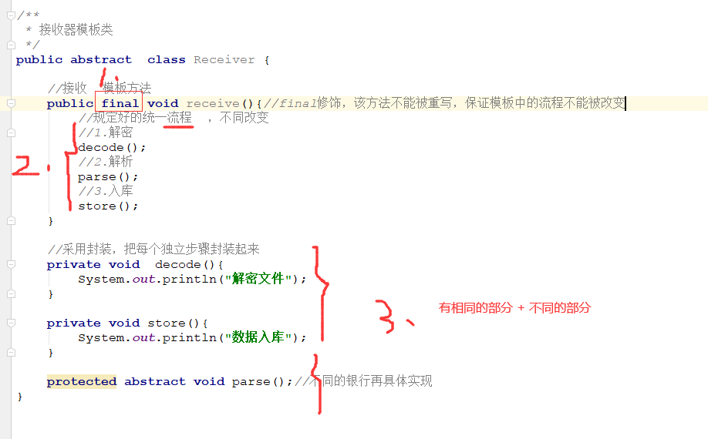

具体的银行实现

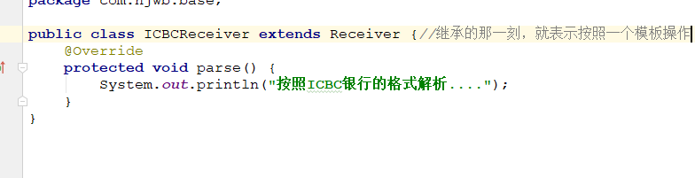

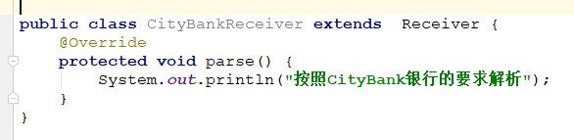

测试

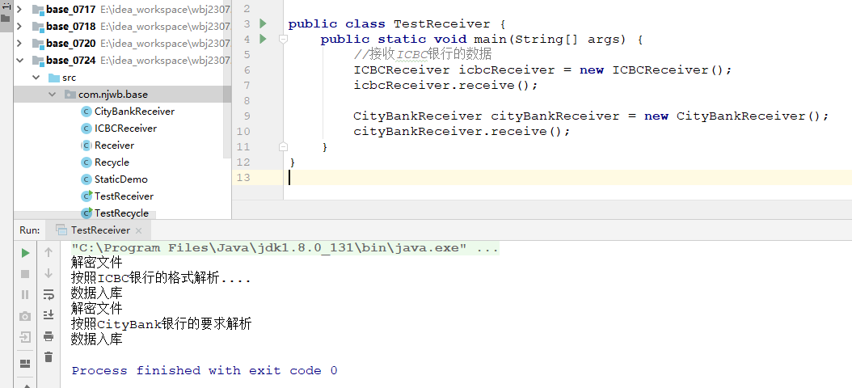

模板的场景归纳：

某个功能，有固定的步骤，大多数步骤是相同的，少量不相同(客户化修改)

# 7.三大特征-多态

需求：宠物买回家以后，随着时间的推移，宠物可能会得病，主人带宠物治疗

不同的宠物治疗方式不一样

狗狗：当health < 5 生病了，打一针 ，体力恢复2

企鹅：当health < 6 生病了,喝牛奶，疗养，体力恢复1

引入主人角色Master

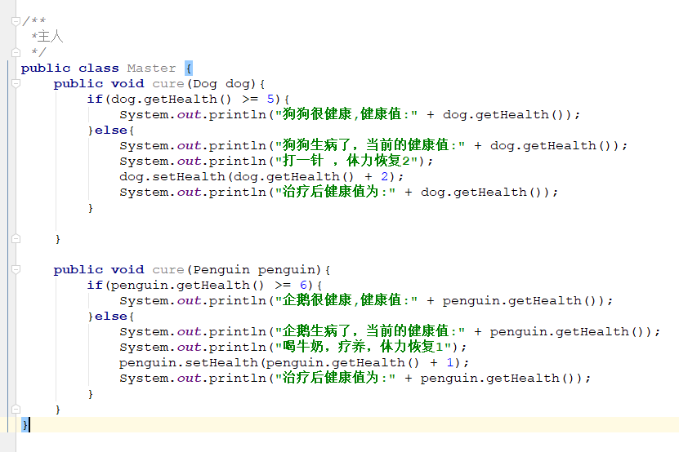

测试：

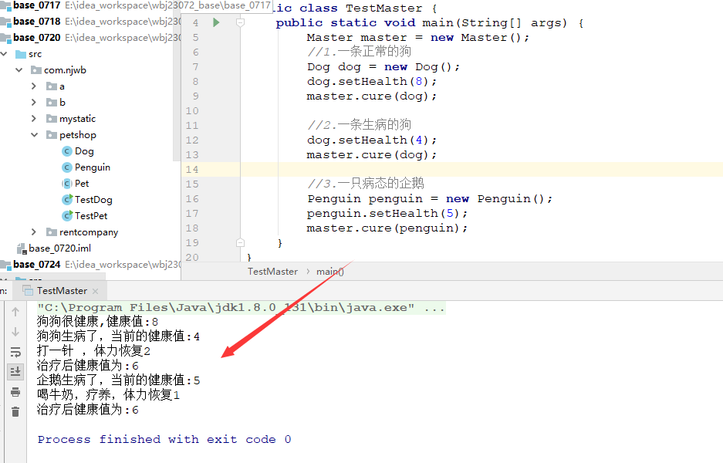

分析当前的Master类中的代码有什么问题？

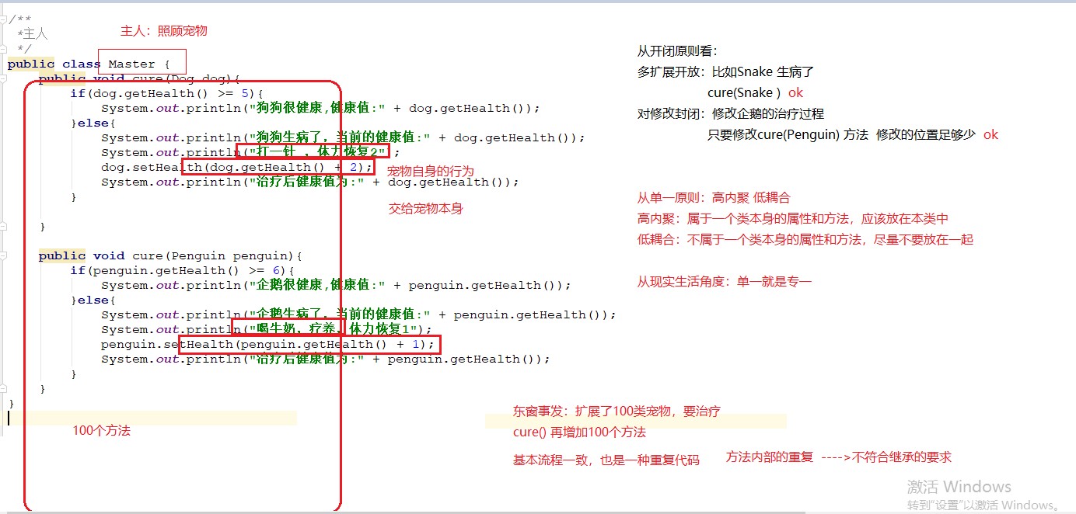

使用多态解决

(1)先将宠物去医院的需求交还给宠物本身，从单一原则出发考虑的

Pet中新增toHospital方法

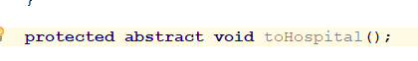

子类重写toHospital

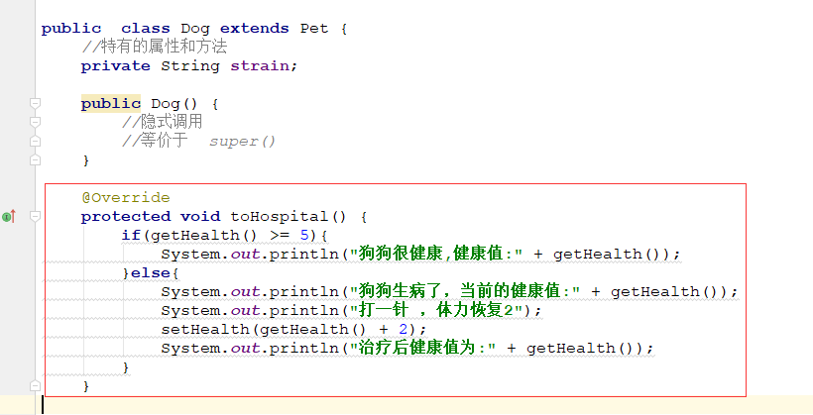

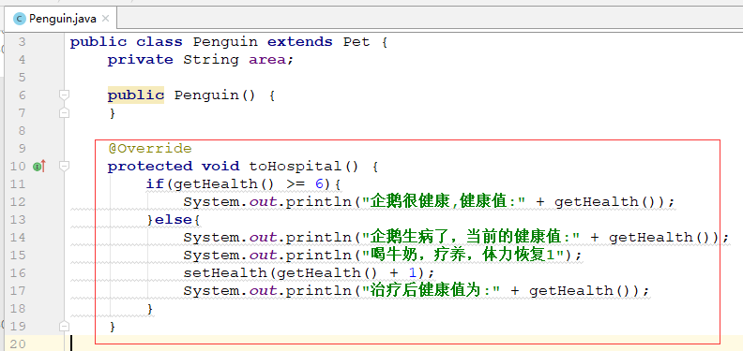

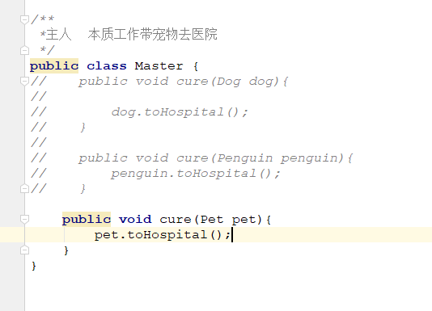

测试和原来一样。

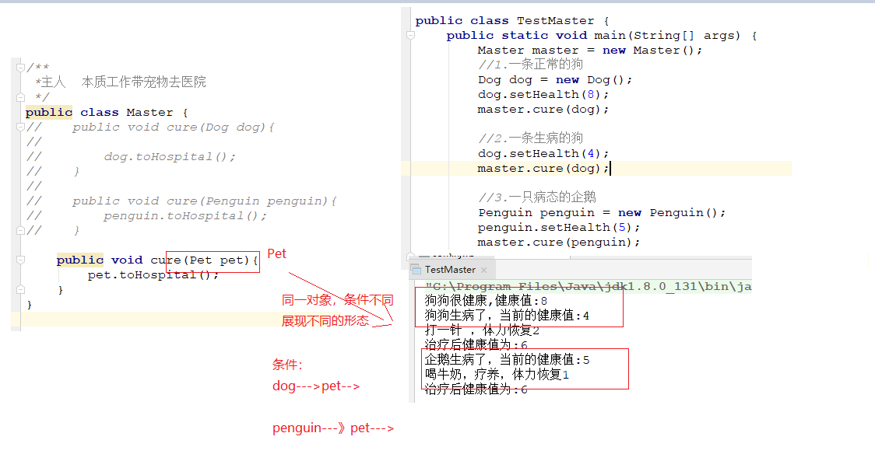

## 7.1 多态的定义

什么是多态？

生活中的多态

水的三态 ： 液态 气态 固态 条件不一样 最终形态不一样

程序中的多态？

同一对象，在不同的条件下展现的形态不一样。

具体的多态要求：

(1)具有继承关系

(2)子类重写了父类的方法

(3)子类对象赋给了父类 或者 父类的引用指向子类

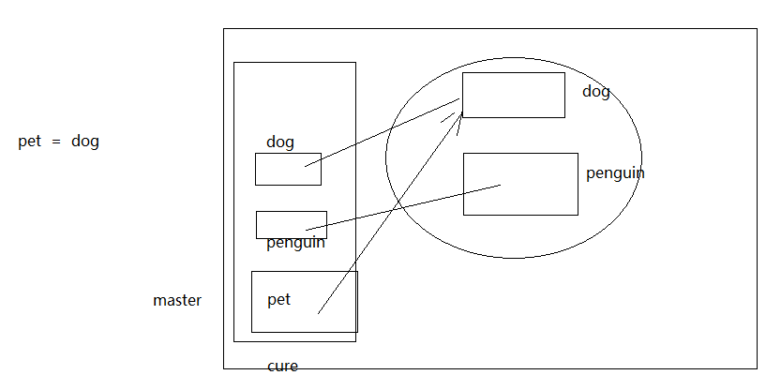

(4)父类调用方法，最终透明的调用子类的方法

多态的好处：

(1)多态是解决方法内部的重复代码的一种手段。

(2)提高了程序的扩展性。

分析上午的模板的设计模式

(1)有父类 Receiver，两个子类 CityBankReceiver和ICBCReceiver

(2)子类重写了父类的parse方法

(3)子类对象赋值给父类

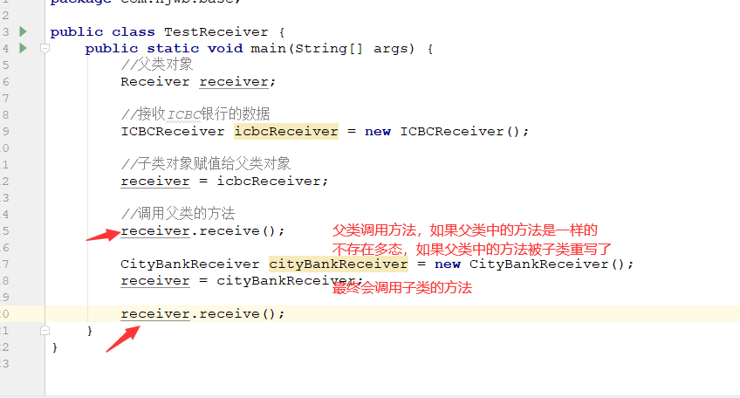

以后在设计代码的时候，最好是面向父类设计，可以更好的使用多态。

分析:

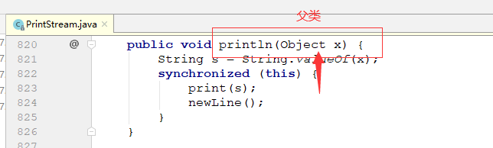

System.out.println(dog)

dog --->Object

## 7.2 多态的误区

属性不参与多态

类方法(静态方法)也不参与多态

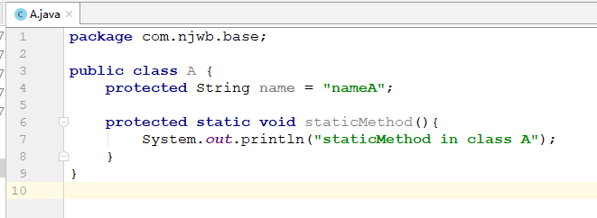

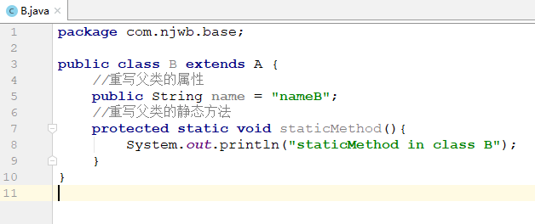

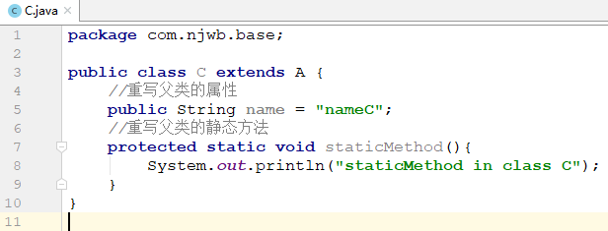

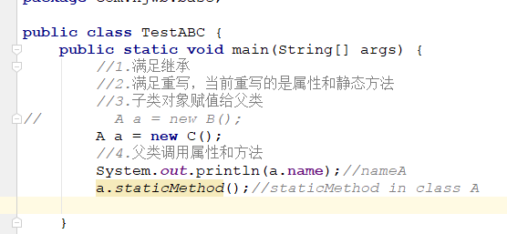

## 7.3 多态的变形

宠物要玩

狗狗：杂技 抓飞盘 catchFlyDisk

企鹅：在冰水中游泳 swimInIceWater

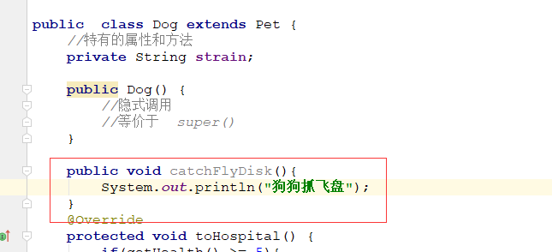

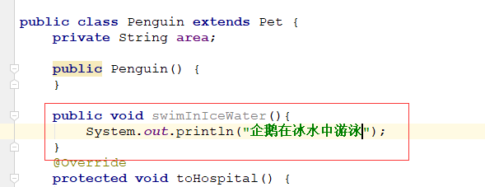

主人带宠物玩耍

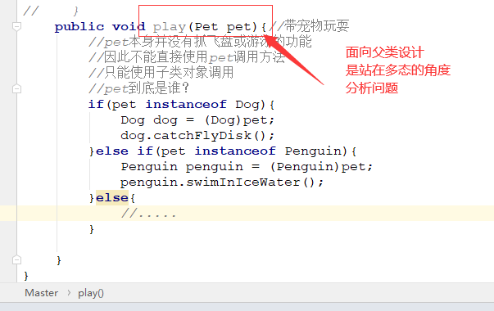

知识点

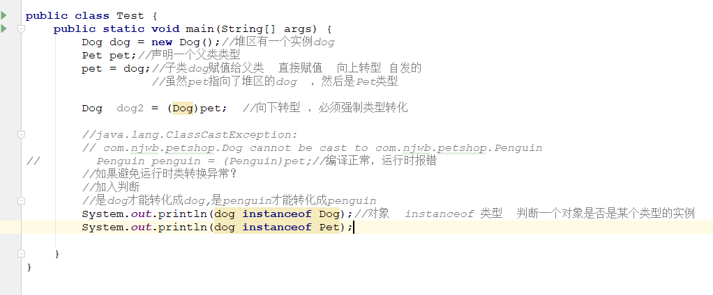

对象 instanceof 类型

判断对象是否是类型的一个实例，返回结果为boolean类型

# 8.内部类和匿名内部类

简单的了解，掌握入门即可，本质：看懂别人的代码。

观察JDK底层中的内部类用法：

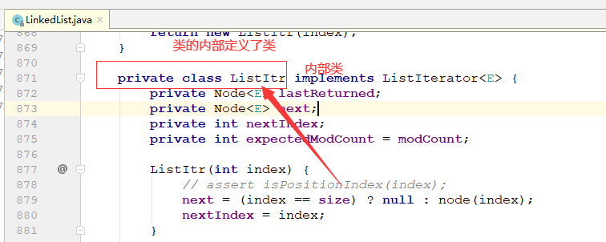

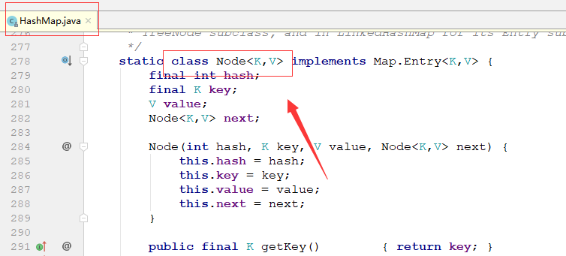

什么是内部类？在一个类的内部再定义类。

为何要这么做呢？更好的使用封装。

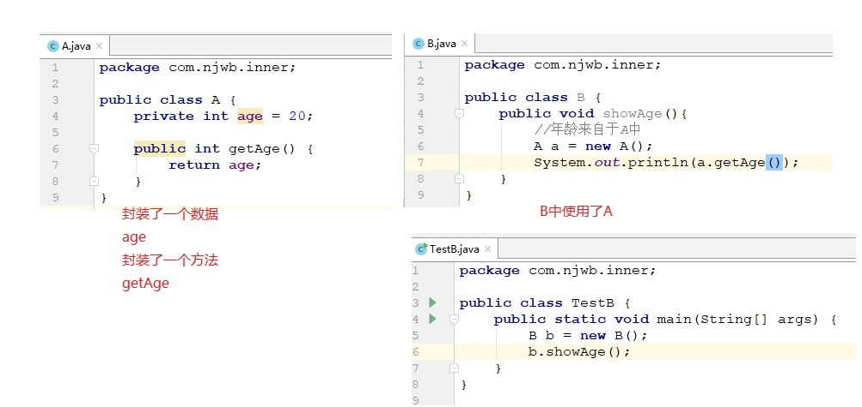

问：如果A中的数据和方法只是用在B中，言外之意：其他的类不会使用到A

A独立成一个文件，可以的，是否也可以当A的整体搬到B内部中，作为B的成员存在

问：内部类访问私有数据

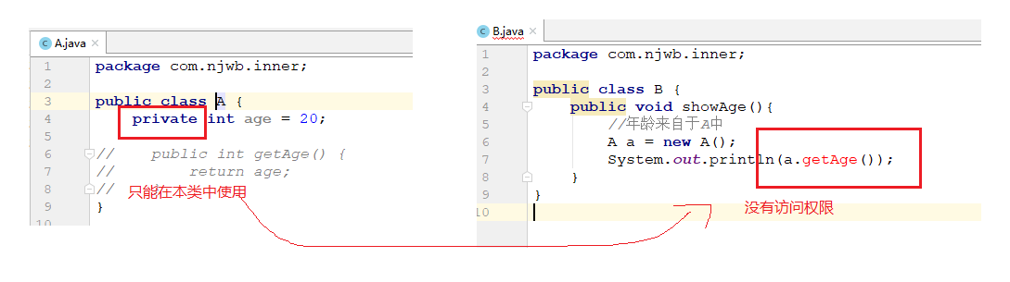

改造成内部类

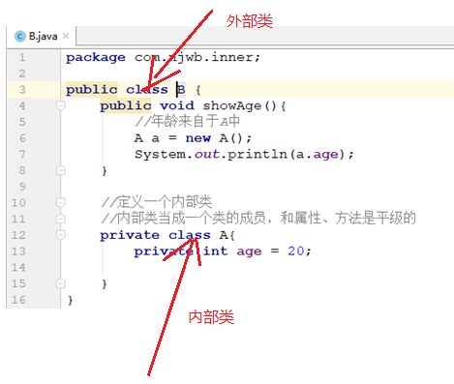

外部类是如何访问内部类的数据：先实例化内部类对象，然后通过内部类对象调用属性或方法

内部类是直接调用外部类成员？直接访问，平级的概念

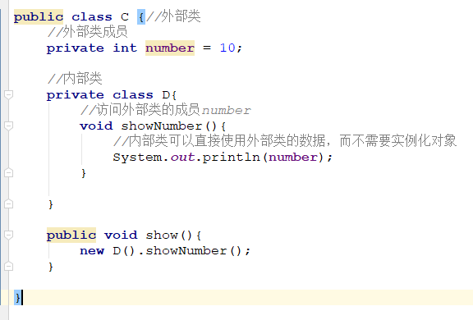

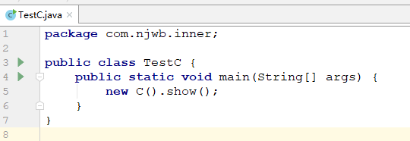

当内部类属性和外部类属性同名了？内部类优先

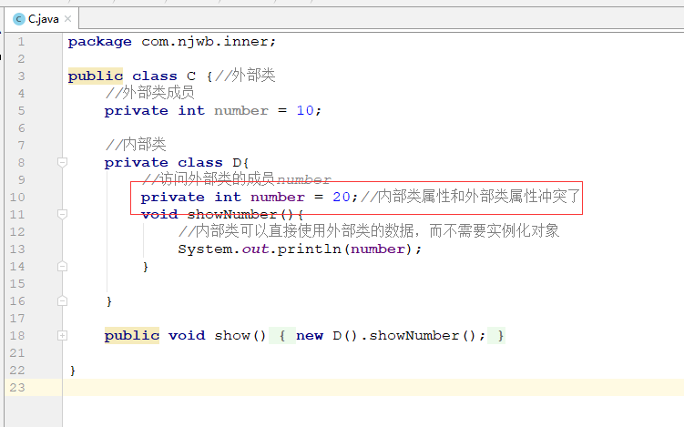

输出内部类中的数据

确实想输出外部类中的同名数据？

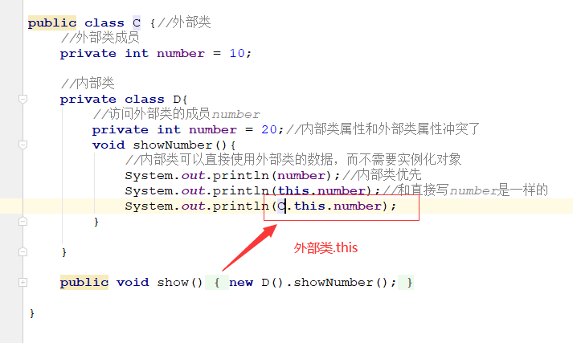

匿名内部类

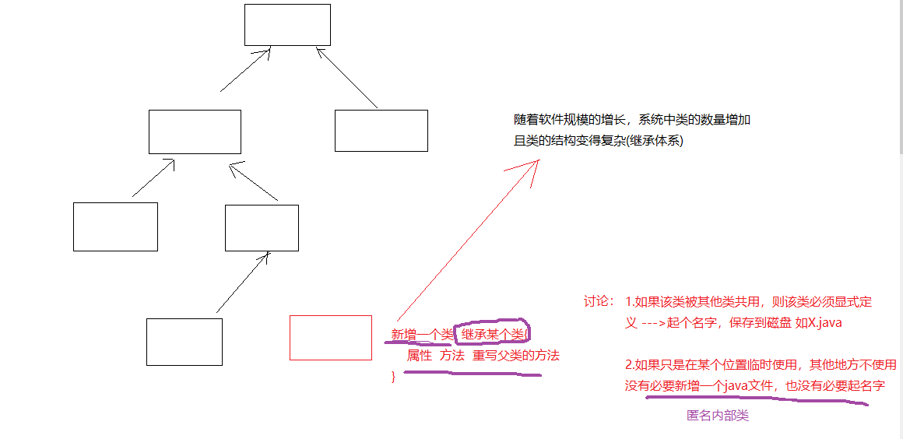

需求：突然出现一个四不像银行，接收该银行的数据

临时使用一下，没有必要创建一个新的类

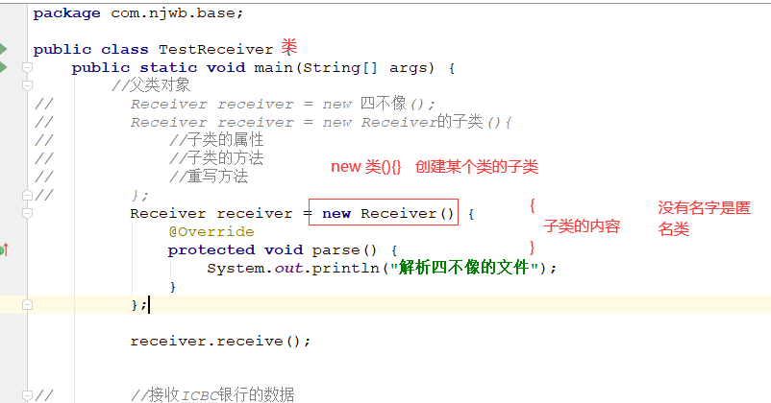

好处：不需要新增额外的类文件

缺点：不能共用。

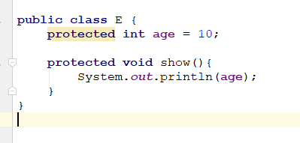

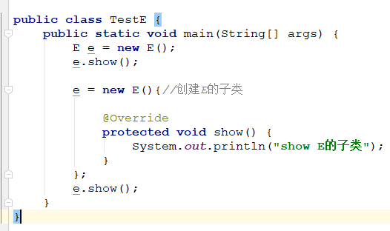

# 9.接口

## 9.1 为什么使用接口

探讨继承的利弊

利：解决重复问题，复用问题

弊：

(1)某种程度上破坏了类的封装性，子类可以篡改父类的方法，除非使用final限定。

(2)导致类的结构体系复杂

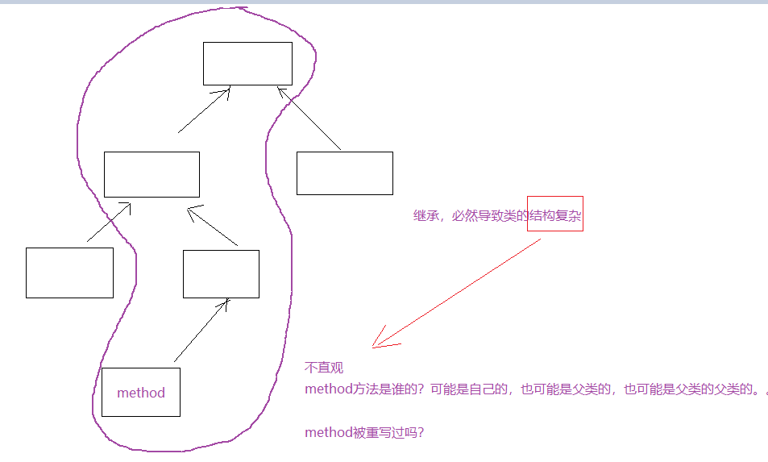

一般合理的层级是怎样的？基本上达到三层即可

JDK：

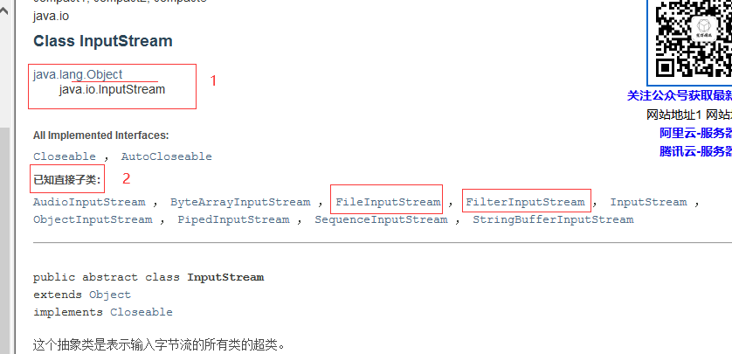

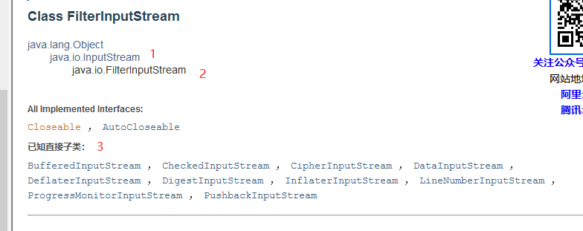

(3)java只支持单根继承，扩展性不高

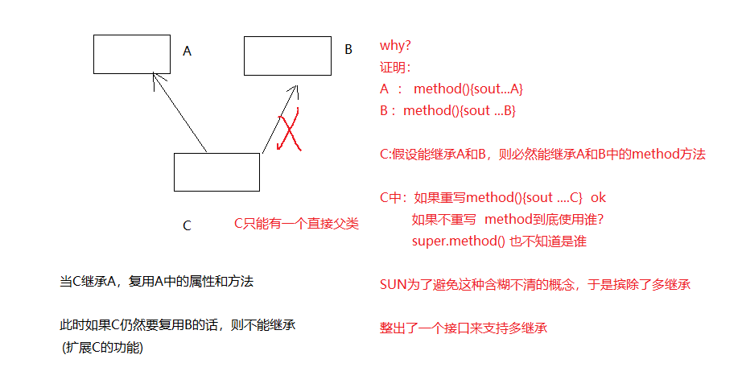

## 9.2 接口的初识

回顾抽象类和抽象方法

抽象方法是没有方法体，采用abstract修饰

抽象类：如果一个类中有抽象方法，则这个类必然是一个抽象类

抽象类中不一定有抽象方法

抽象类中有构造方法，但是不能被实例化

(1)定义一个接口



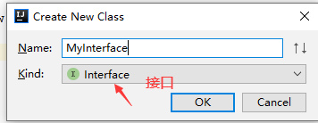

接口和类一样，也是程序的最小组织单元，和类是平级的

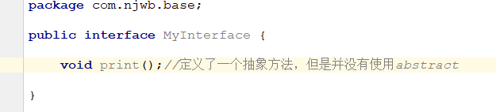

(2)定义一个实现类，用于实现接口中的抽象方法

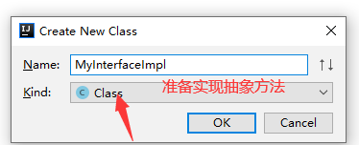

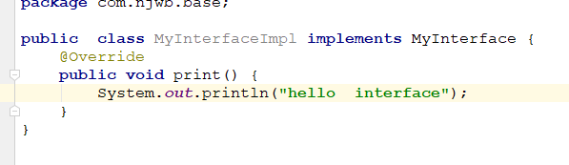

(3)测试

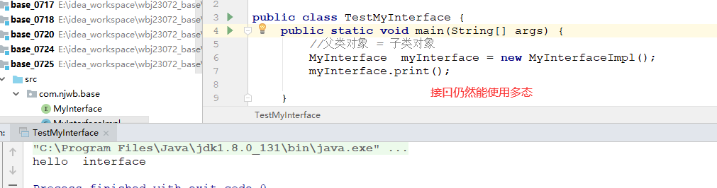

## 9.3 接口的语法

接口的关键字：interface

接口的实现关键字：implements 相当于继承。

既然接口和类是平级的关系，那么接口中可以有什么呢？

(1)公共的静态常量

完整修饰符： public static final ,缺省可以不写

规范：静态常量的命名规范，全部大写，多个单词之间使用_分割

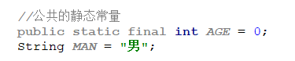

(2)公共的抽象方法

完整修饰符 public abstract ,缺省可以不写

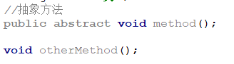

(3)jdk1.8之后才引入的默认方法和静态方法 ，后面再说

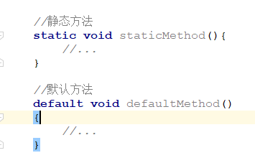

不能有构造方法，因此接口不能被实例化

说明：接口中除了常量、静态方法、默认方法以外，所有的方法都是抽象方法，接口是更高层次的抽象。

## 9.4 接口作为一种标准理解

标准：人们设计好的一套规范，我们按照规范执行即可。

电脑上的USB3.0

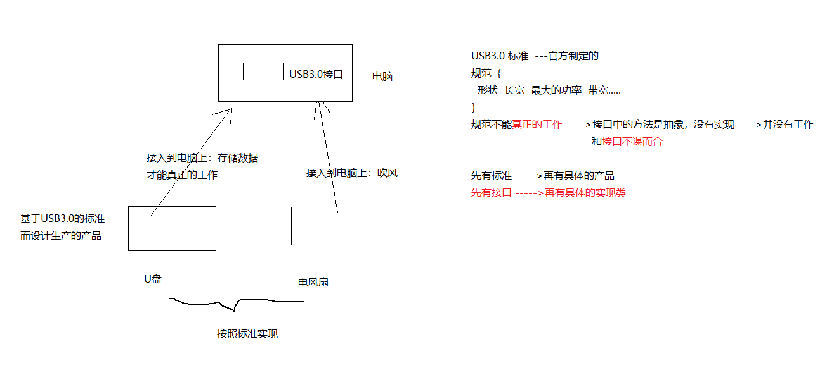

(1)先设计一个USB的接口，设计标准

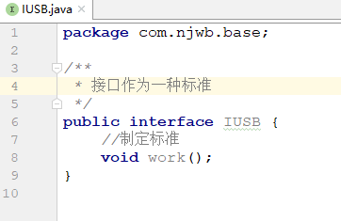

(2)写实现类，按照标准生产产品

实现类实现了某个标准(接口)

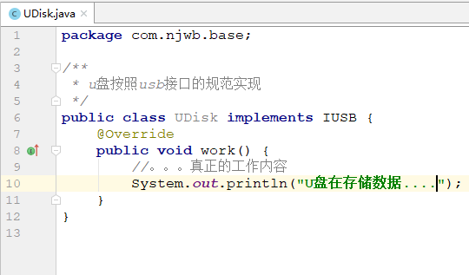

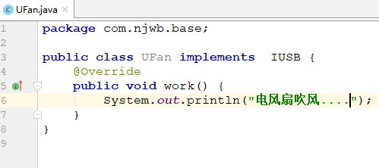

(3)接入的过程

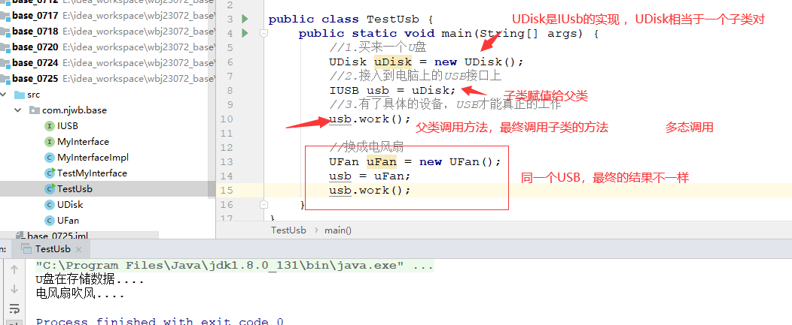

在使用接口时，将多态调用发挥到淋漓尽致。

从该案例得到，接口的好处：

(1)先有标准，基础构架出来，后续只要按照标准实施即可。

(2)接口可以更好的使用多态

(3)程序的扩展性高，具有可插拔性，替换方便，灵活

## 9.5 面向接口编程

编程的设计理念

如果使用继承：先面向父类设计

如果使用接口：设计程序时，优先考虑制定标准，有了标准以后可以任意做实现，任意替换，使得程序更加灵活多变。

案例：设计一个打印机

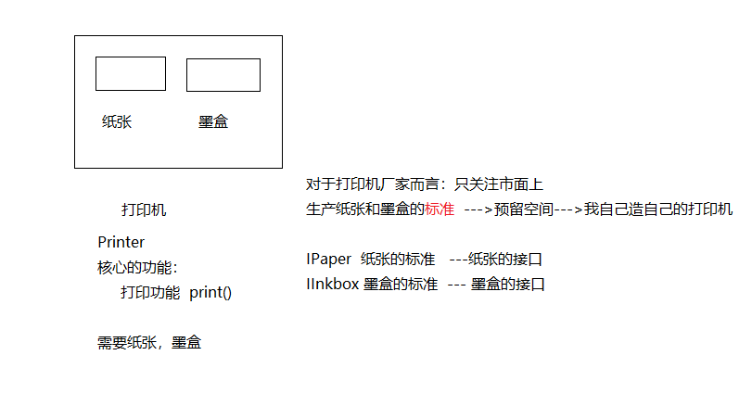

(1)制定标准

纸张的标准

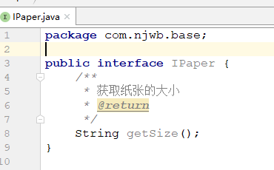

墨盒的标准

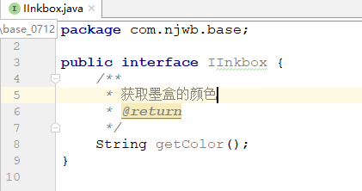

(2)生产打印机

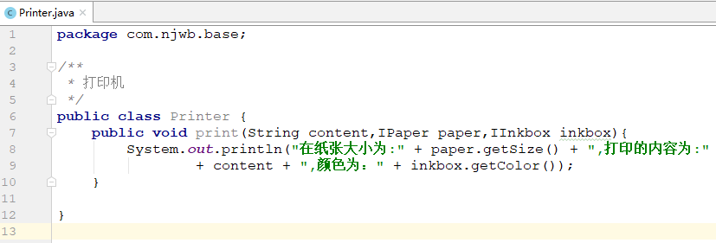

(3)测试打印机

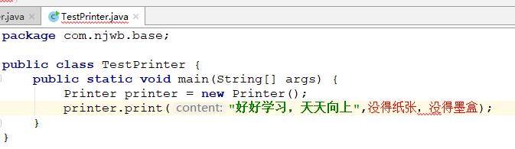

(4)对纸张和墨盒做具体的实现

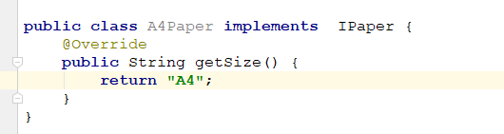

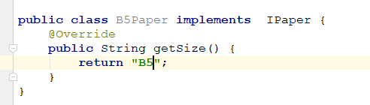

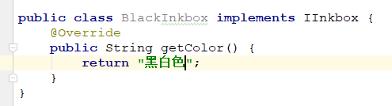

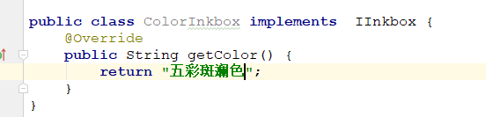

(5)完善测试

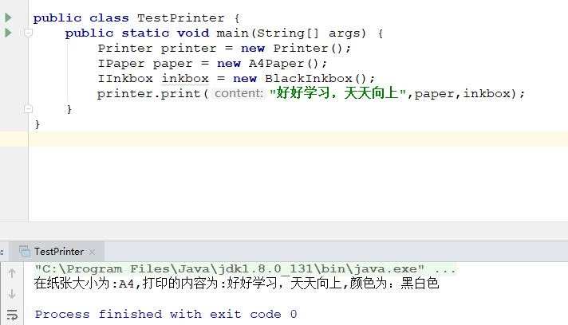

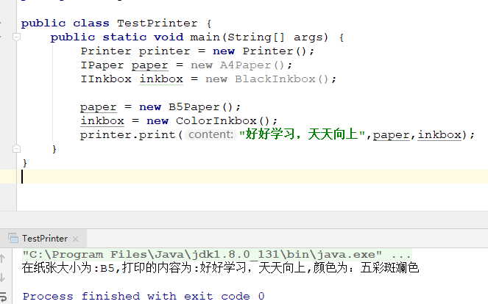

## 9.6 组合关系

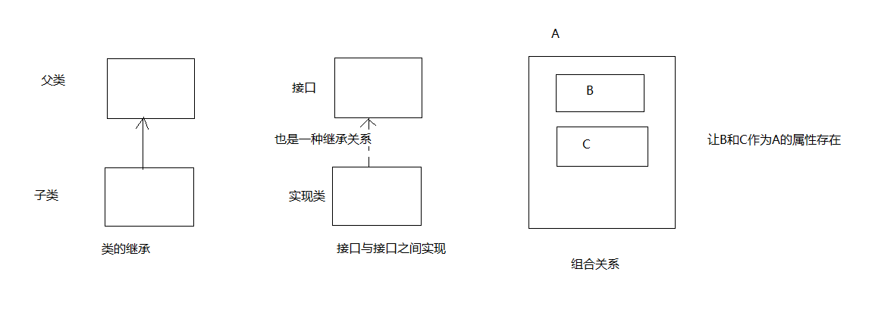

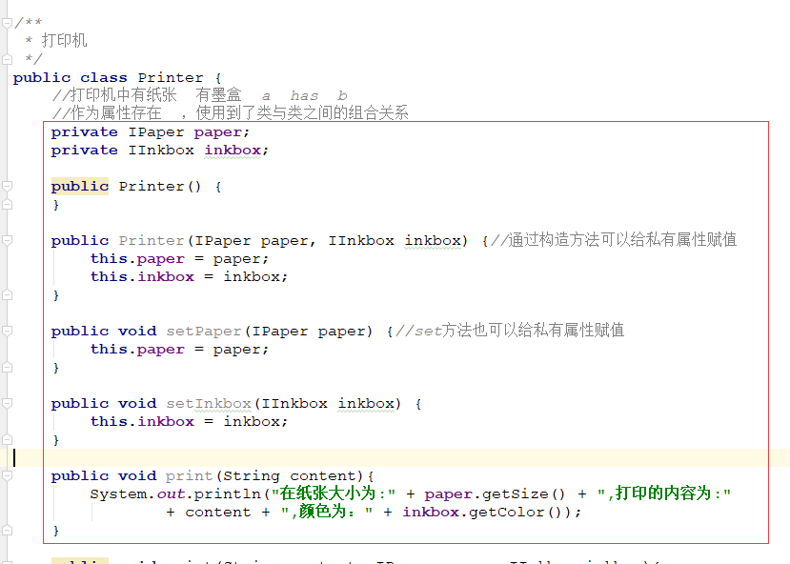

测试

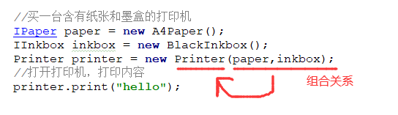

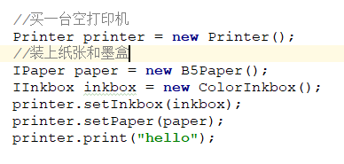

## 9.7 接口作为一种能力理解

能力： be able to do something

看招聘信息

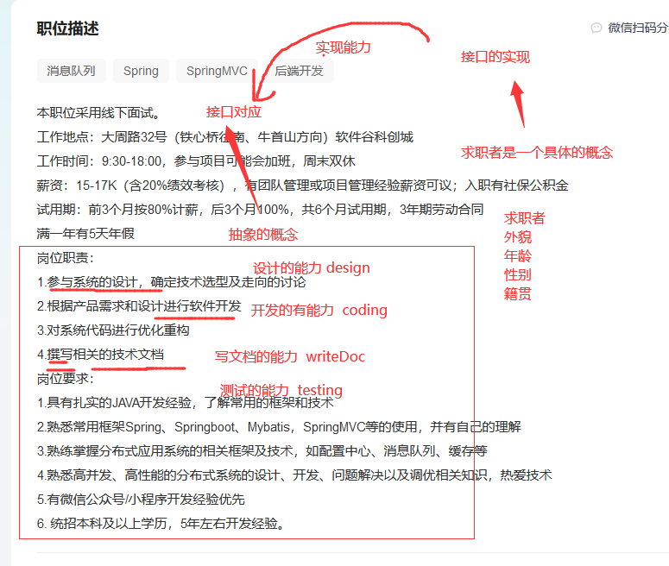

(1)设计一个接口 接口名加上able，区分接口作为标准的理解

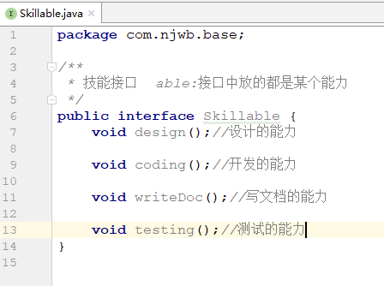

(2)具有这些能力的人可以来参加应聘

程序员

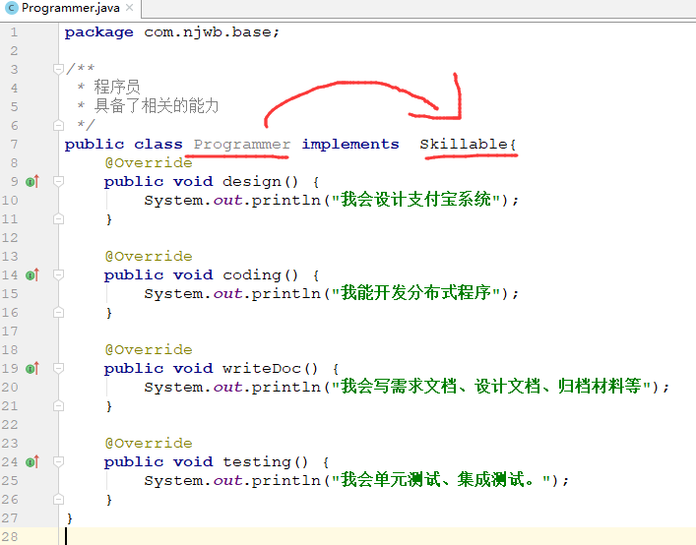

招聘一个软件测试，具备测试能力、写文档

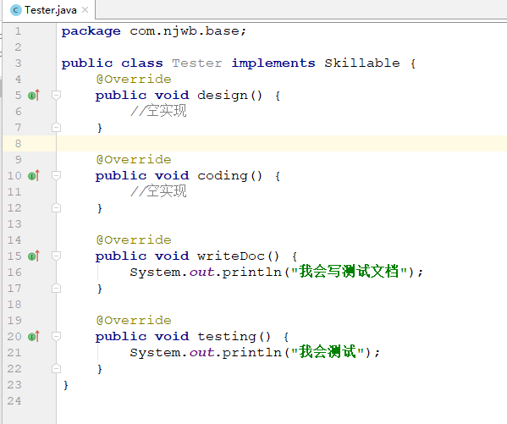

招聘一个写文档的人，具备写作的能力

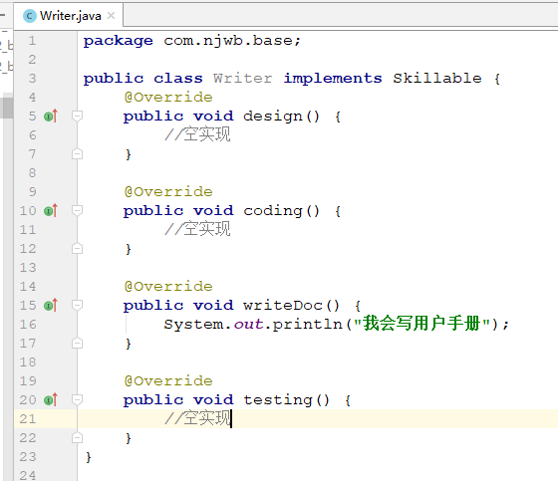

发现什么问题？

作为Tester：不需要关注设计和编码

低耦合 ----符合单一原则

作为Writer:不需要关注设计、编码、测试

现在是耦合在一起

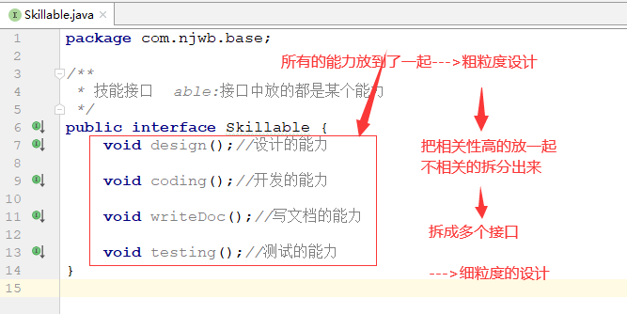

拆分

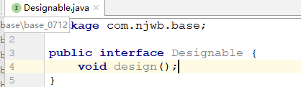

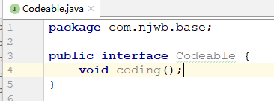

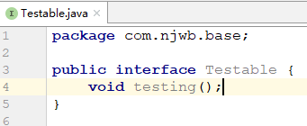

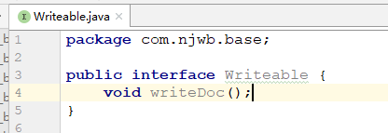

改造程序员

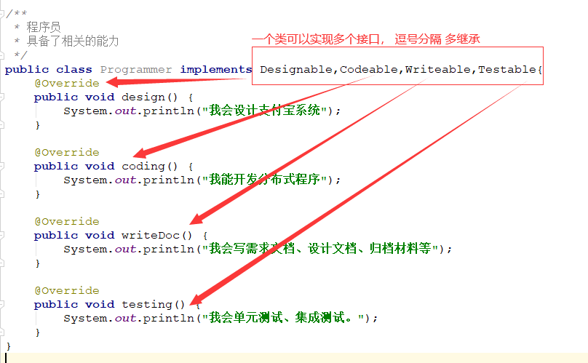

改造Tester

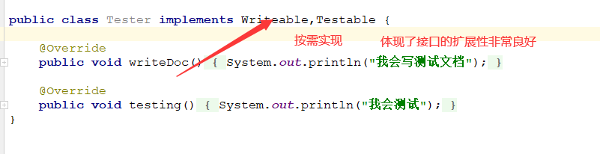

改造Writer

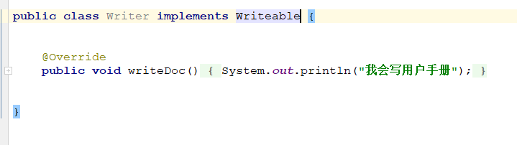

统一测试

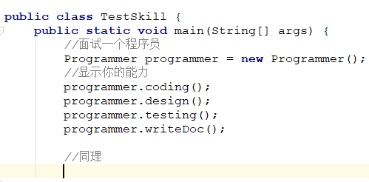

看JDK的文档

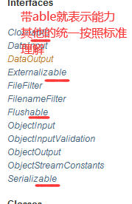

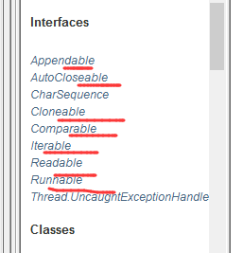

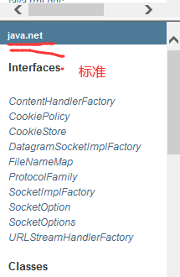

## 9.8 接口的继承

一个类实现多个接口，相当于继承

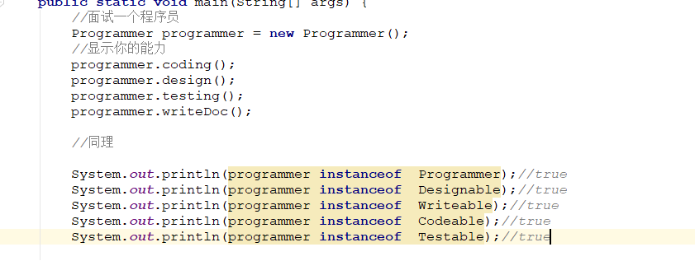

接口本身也可以继承，只能继承接口

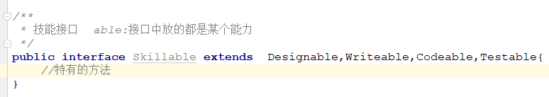

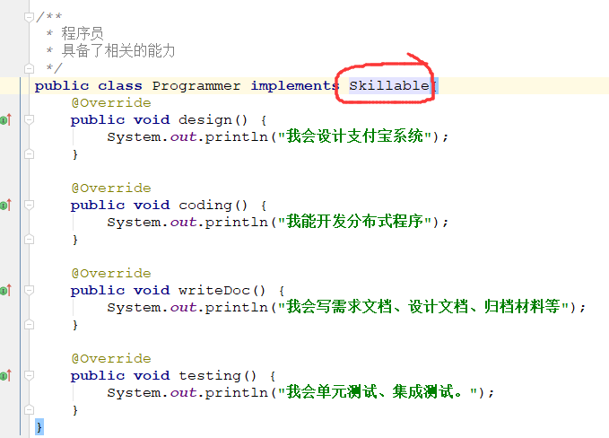

## 9.9 进一步理解接口

将来设计系统时，关注：

如果涉及制定标准 ----->优先想到使用接口。

如果涉及一种能力 ---->优先想到使用接口。

实操：

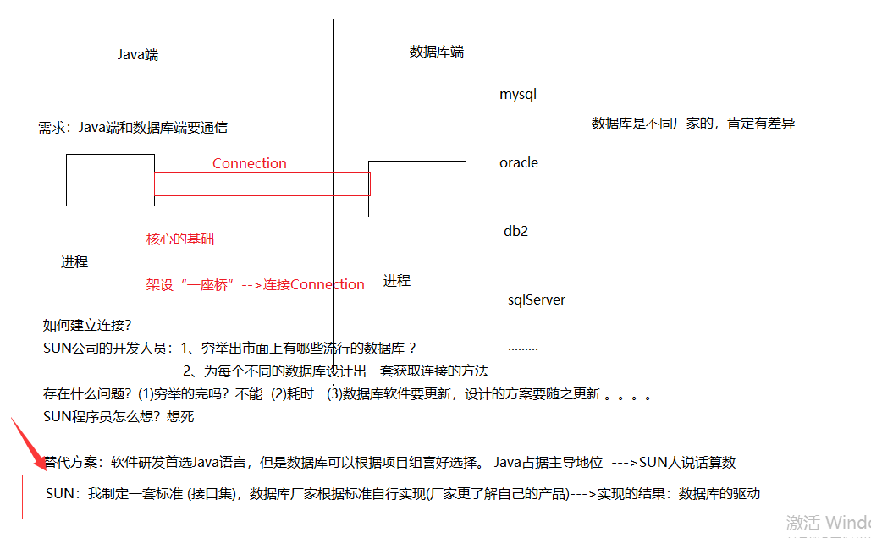

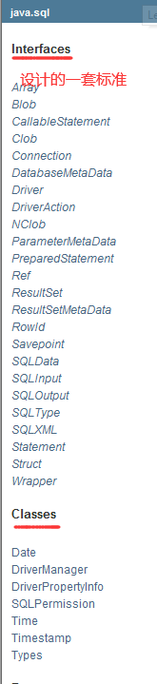

## 9.10 接口的应用

应用一、已知一个学生类（姓名、年龄），实现Student对象拷贝功能。

方法1、不使用接口

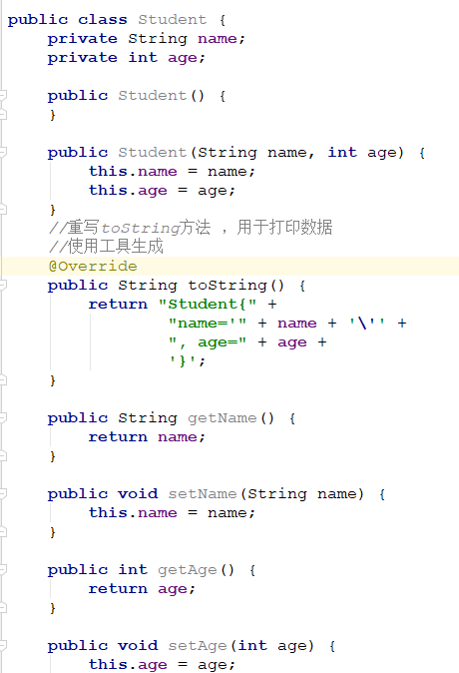

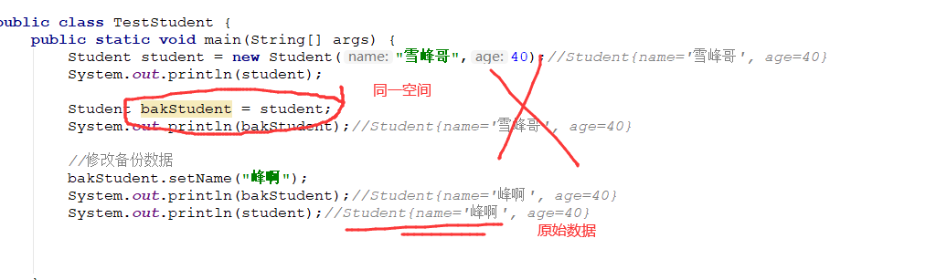

让原始数据和备份数据拥有独立的内存空间

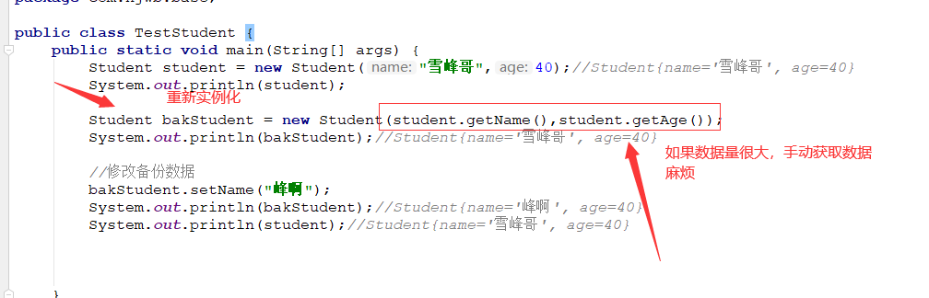

方法二、克隆技术

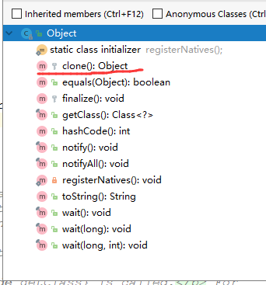

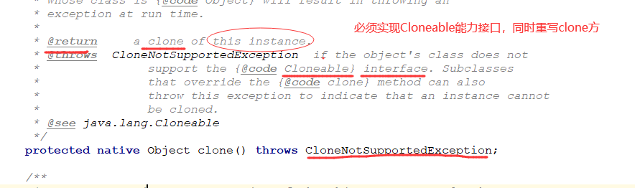

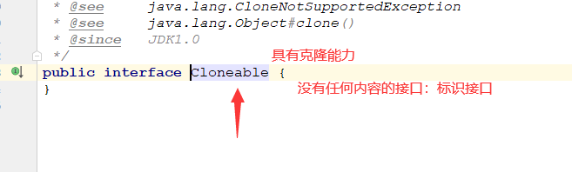

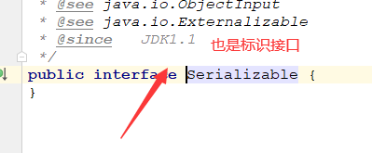

(1)Student要实现Cloneable接口



(2)重写clone方法

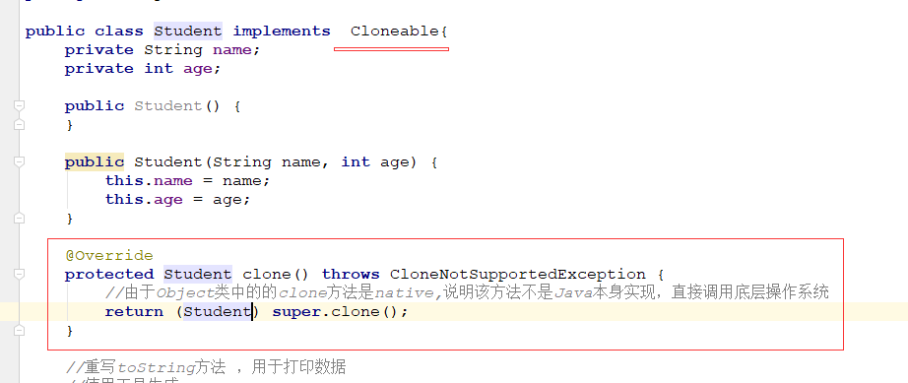

(3)测试

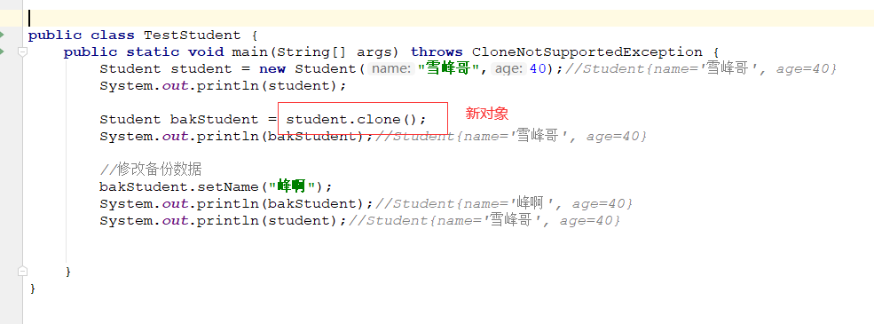

应用二、已经有5个学生对象，按照学生的年龄升序排列。

张三，20

李四，18

王二，25

麻子，21

强哥，19

最终输出

李四，18

强哥，19

张三，20

麻子，21

王二，25

方法1、传统的冒泡排序

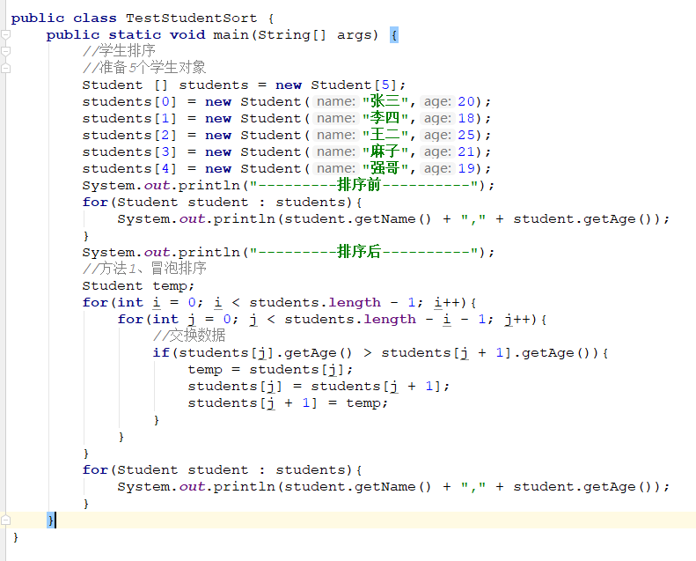

方法二、借助Arrays.sort

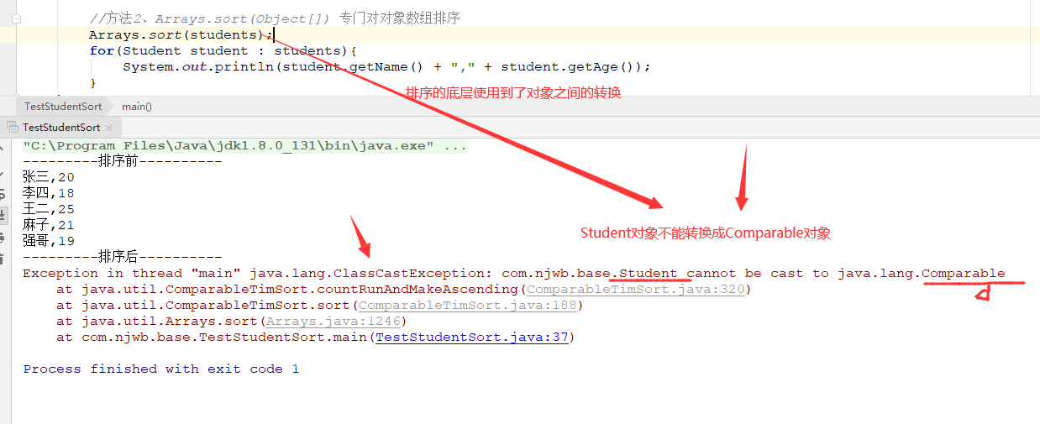

底层Arrays.sort(Object[]) 代码 ---看主脉络

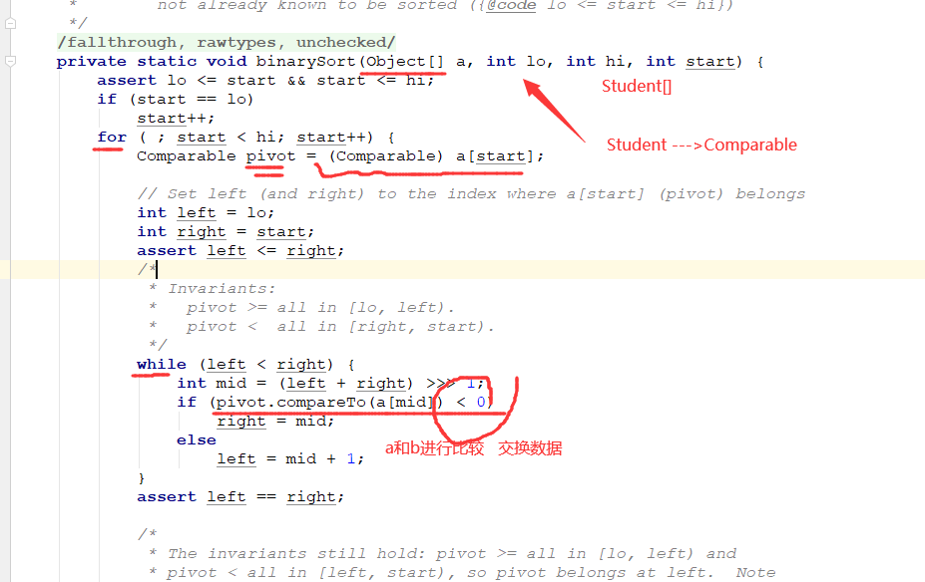

Arrays.sort(Object[])底层使用了将待比较的对象转化成Comparable对象，再利用Comparable对象中的compareTo方法比较和交换数据。

接下来细看Comparable接口

a、是一个排序接口

b、具体的排序方法是compareTo

a > b 返回一个正整数 1

a == b 返回0

a < b 返回 -1

Student实现Comparable 接口

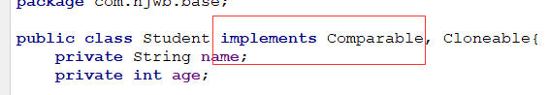

重写compareTo方法

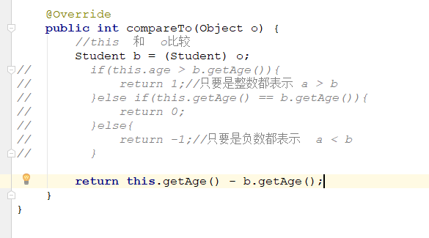

就可以直接利用Arrays.sort(Object [ ])

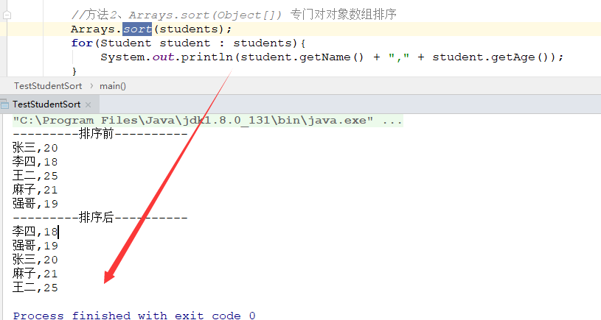

方法三、借助Arrays.sort(Object [] ,Comparator c)

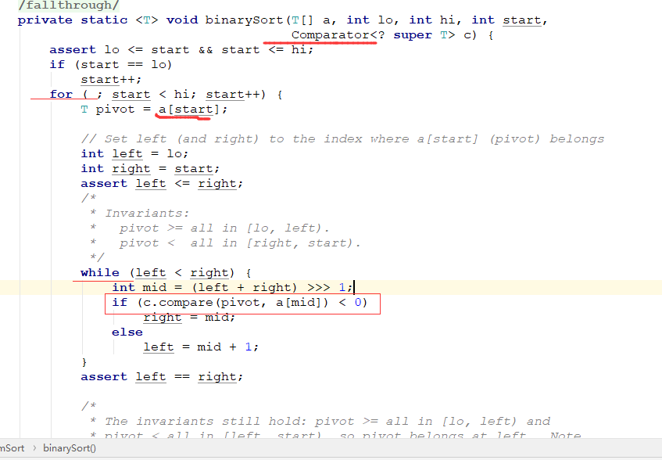

底层使用Comparator比较器的compare方法做数据比较

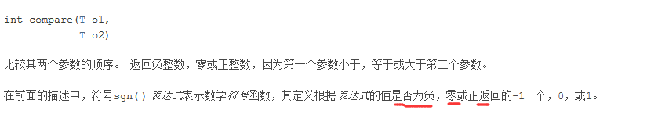

比较器对象是一个接口，接口作为标准理解，其中规定了，作为一个比较器，至少可以比较两个对象的大小

先实现比较器接口

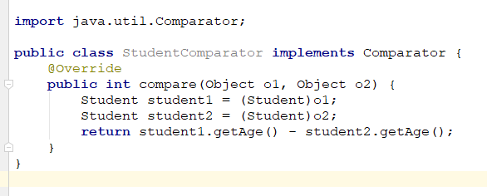

再使用

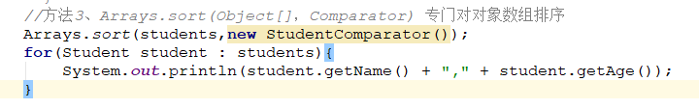

也可以使用匿名内部类

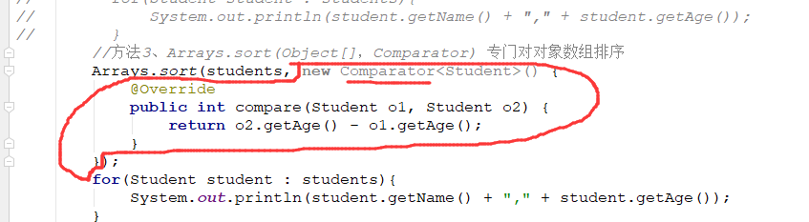

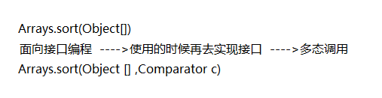

## 9.11 默认方法

场景：已知一个系统中拥有一个接口Skillable,两种能力

sing()

dance()

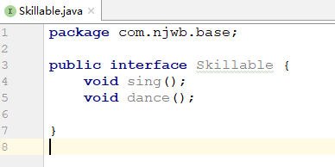

Bird 实现Skillable

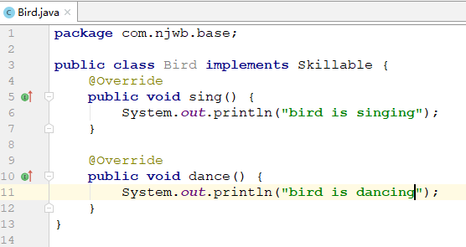

Mouse 实现了Skillable

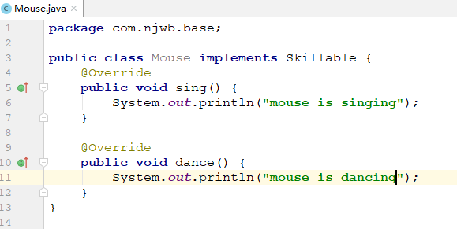

现在要对系统Skillable接口进行扩展，增加一个吹牛的功能chat()

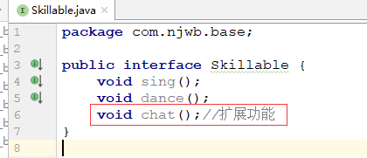

带来的问题：所有的子类必须实现扩展的方法，否则编译出错





如果Skillable的实现类比较多，改动比较大，改所有 ----->不符合开闭原则的闭原则

如何解决？

jdk1.8之前怎么做？

新起一个接口，接口细粒度的划分

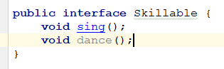

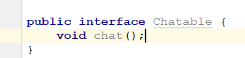新增的

子类按需实现

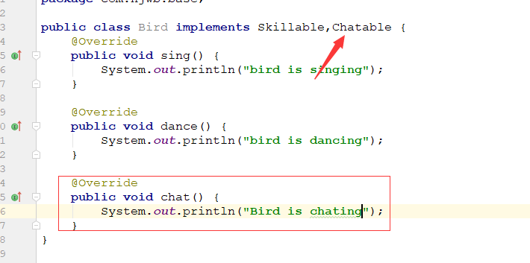

并不会导致Mouse类的报错

如果所有的实现类都需要拥有聊天的功能

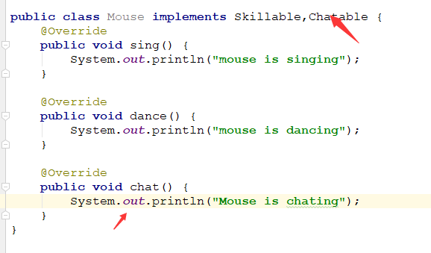

每个实现类都要实现Chatable ---->增强一个功能，导致修改所有类----》换汤不换药

jdk1.8之后的做法：

假定大部分实现类：吹正常的牛

少部分实现类：吹不正常的牛

大部分做的事情提取到接口中做默认实现

少部分的，重写默认实现

----->接口中采用默认方法

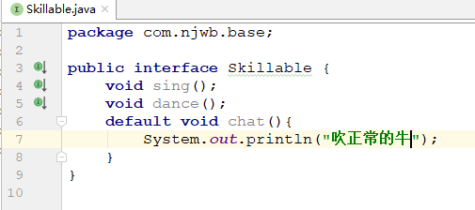

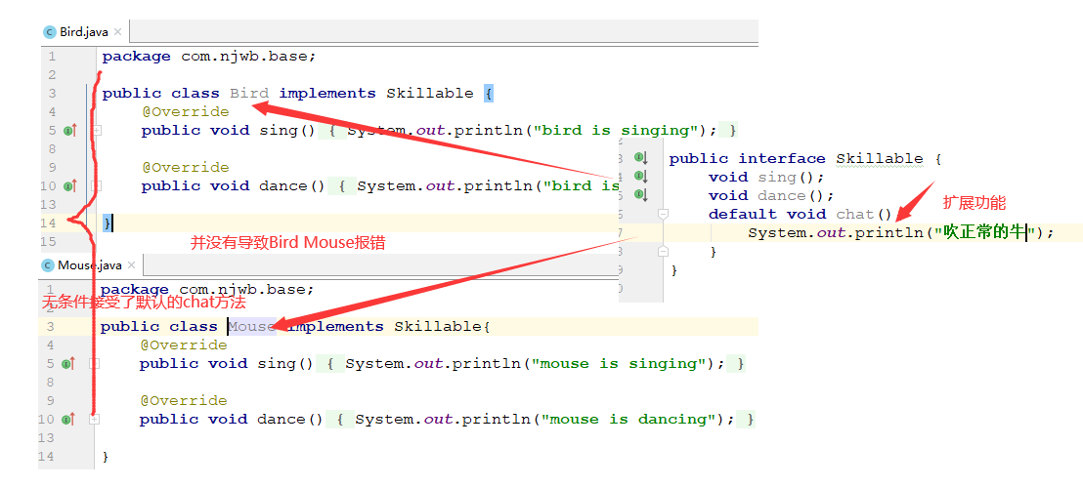

测试

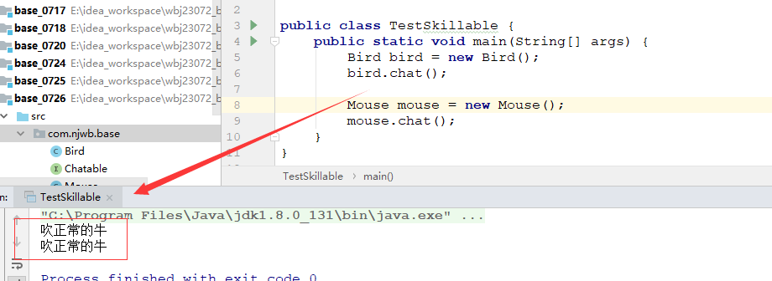

如果Mouse需要吹大牛，默认的方法不能满足要求，则子类重写默认方法

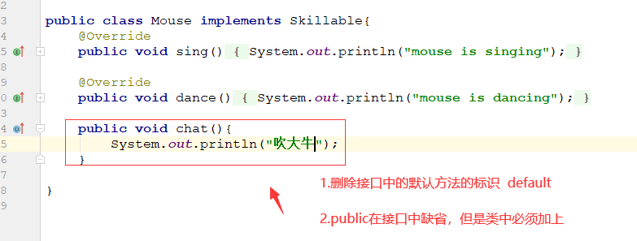

测试

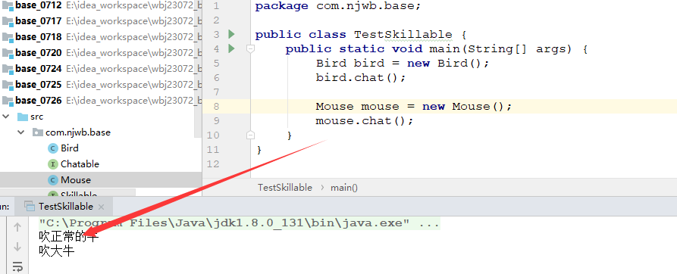

## 9.12 静态方法

扩展Skillable接口的功能：

所有动物都一样会跳 ： jump jump jump

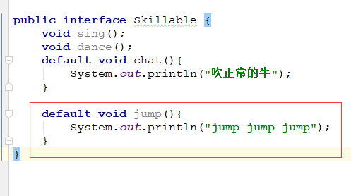

所有的实现类，都无条件的接受jump方法，当然也可以重写。

如果系统已经规定了，jump功能只能是**"jump jump jump"**

**言外之意：子类不能重写，如何做限制？**

新增了一个静态方法

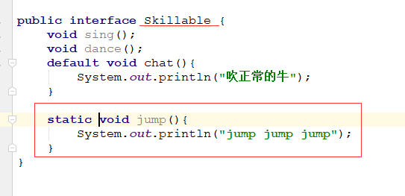

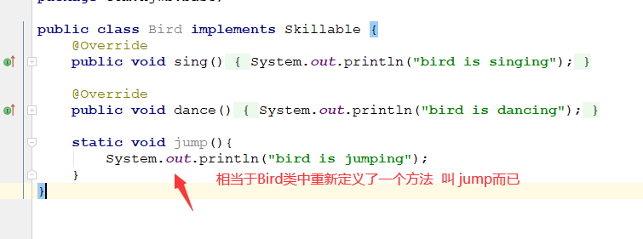

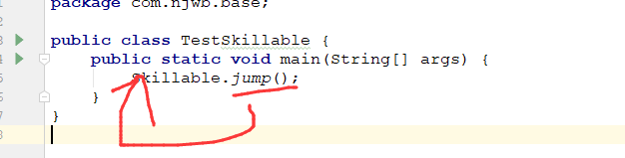

作业：

自然界有很多排序的方法，如：身高、胖瘦、长短。。。。。

1. 编写排序接口，包括三个方法

一个比较大小和两个排序方法

比较大小的方法接收两个Object类型的参数，用于比较，返回一个int类型的数据，1 0 -1来表示大小关系

两个排序 sortByAsc升序排序 sortByDesc降序排序

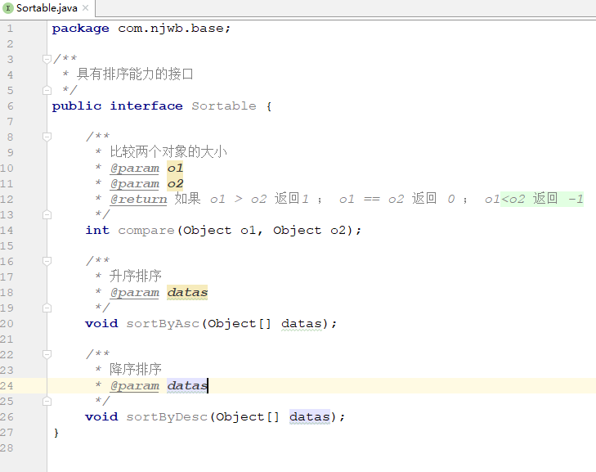

1. 编写默认实现类，使用比较大小的方法来实现排序方法

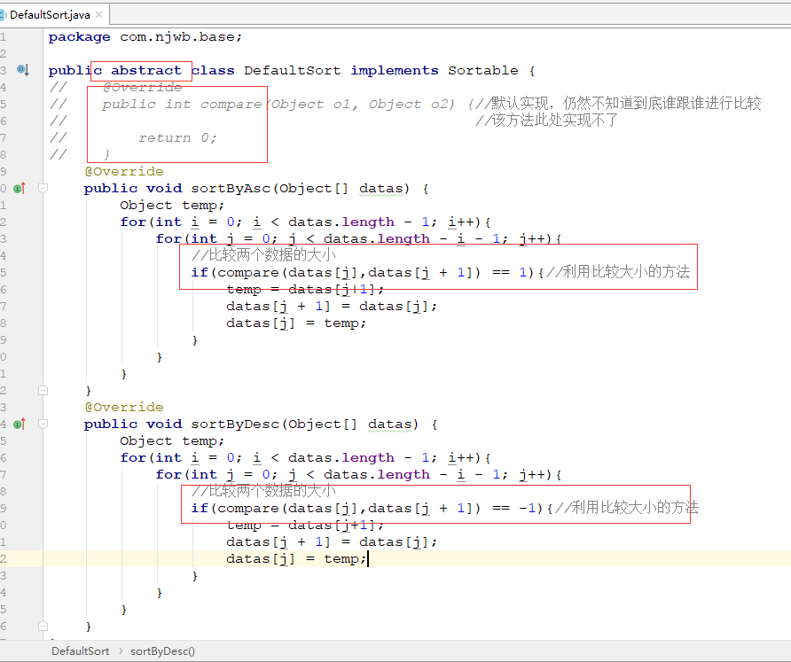

1. 编写一个具体的实现类，继承默认的实现，实现按照字符串长度的大小排序

“hello” 长度 5

“hehe ” 长度 4

“world!” 长度 6

升序的结果 hehe hello world!

字符串的长度:length()

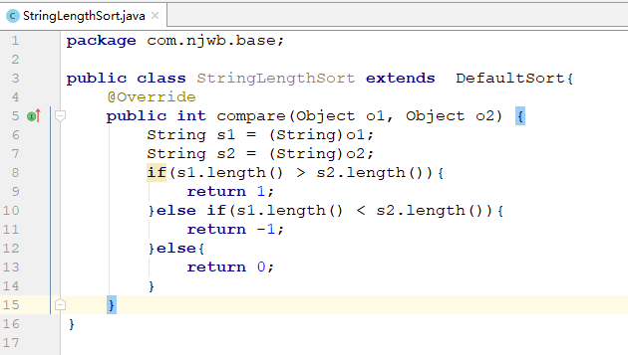

测试

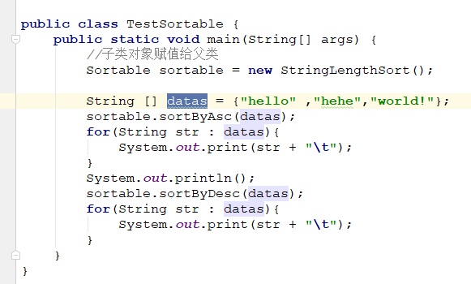

利用默认方法改造

